INFORME ANUAL
ENERO- DICIEMBRE 2019.

MANUEL DE JÉSUS JIMENEZ GARMA.
REGIDOR.

COMISIÓN EDILICIA PERMANENTE DE PARTICIPACIÓN CIUDADANA Y VECINAL

INFORMACIÓN GENERAL

- REGIDOR PRESIDENTE DE LA COMISIÓN EDILICIA PERMANENTE DEPARTICIPACIÓN CIUDADANA Y VECINAL.

- VOCAL DE LA COMISIÓN EDILICIA PERMANENTE DE AGUA POTABLE Y SANEAMIENTO.

- VOCAL DE LA COMISIÓN EDILICIA PERMANENTE DE DEPORTES, RECREACIÓN Y ATENCIÓN A LA JUVENTUD.

- VOCAL DE LA COMISIÓN EDILICIA PERMANENTE DE INNOVACIÓN, CIENCIA Y TECNOLOGÍA.

- VOCAL DE LA COMISIÓN EDILICIA PERMANENTE DE HACIENDA PÚBLICA Y DE PATRIMONIO MUNICIPAL.

ENERO- FEBRERO- MARZO 2019.

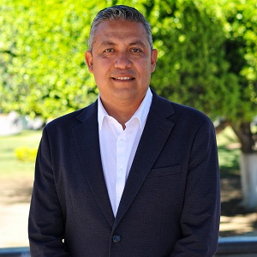

INICIATIVAS Y DICTAMENES PRESENTADOS ANTE EL PLENO DEL H. AYUNTAMIENTO DE ZAPOTLÁN EL GRANDE, EN MI CARÁCTER DE REGIDOR.
SESIÓN ORDINARIA NO. 03  17 DE ENERO 2019 | INICIATIVA DE ACUERDO ECONÓMICO, QUE AUTORIZA LA CELEBRACIÓN DE CONVENIO DE COLABORACIÓN, CON LA COMISIÓN ESTATAL DE DERECHOS HUMANOS JALISCO Y EL H AYUNTAMIENTO DE ZAPOTLÁN EL GRANDE JALISCO
SESIÓN ORDINARIA NO. 04  27 DE FEBRERO 2019 | INICIATIVA DE ACUERDO ECONÓMICO QUE PROPONE AUTORIZACIÓN PARA LA CELEBRACIÓN DEL CONVENIO DE COLABORACIÓN ENTRE LA ASOCIACION PROTECTORA DE ANIMALES DENOMINADA “ÉCHANOS LA PATA A.C.,” Y EL AYUNTAMIENTO DE ZAPOTLÁN EL GRANDE JALISCO

ASISTENCIA A LAS SESIONES ORDINARIAS, EXTRARDINARIAS Y SOLEMNES DEL AYUNTAMIENTO.
04 DE ENERO 2019 | SESIÓN SOLEMNE NO. 02
17 DE ENERO 2019 | SESIÓN ORDINARIA NO. 03
28 DE ENERO 2019 | SESIÓN SOLEMNE NO. 03
27 DE FEBRERO 2019 | SESIÒN ORDINARIA NO. 04
27 DE FEBRERO 2019 | SESIÒN EXTRAORDINARIA NO. 11
19 DE MARZO 2019 | SESIÒN EXTRAORDINARIA NO. 12
22 DE MARZO 2019 | SESIÒN EXTRAORDINARIA NO. 13
25 DE MARZO 2019 | SESIÒN ORDINARIA NO. 05

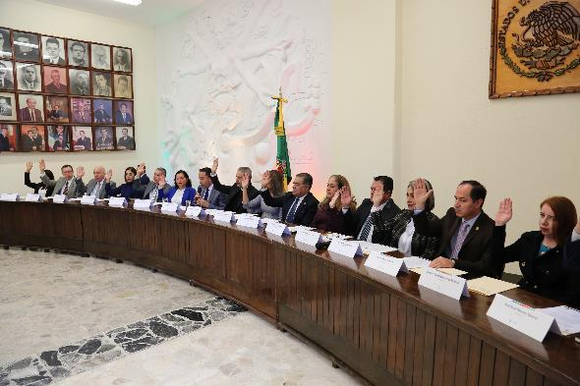
04 DE ENERO 2019, SESIÓN SOLEMNE NO. 02

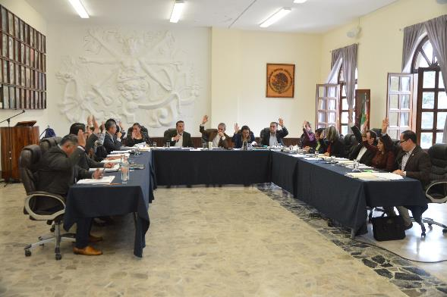17 DE ENERO 2019 SESIÓN ORDINARIA DE AYUNTAMIENTO NO. 3
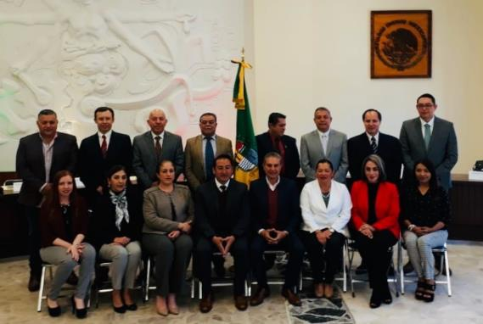 04 DE ENERO 2019, SESIÓN SOLEMNE NO. 02
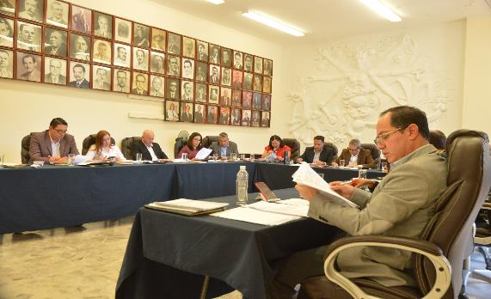
27 DE FEBRERO 2019, SESIÓN ORDINARIA NO. O4
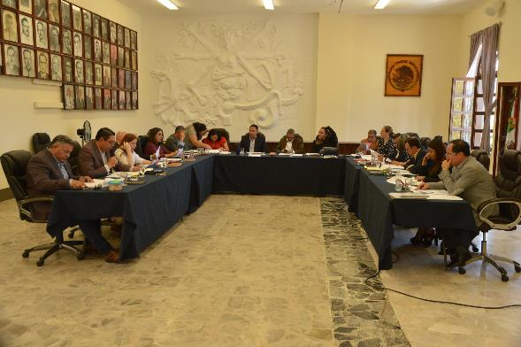
27 DE FEBRERO 2019, SESIÓN EXTRAORDINARIA NO. 11
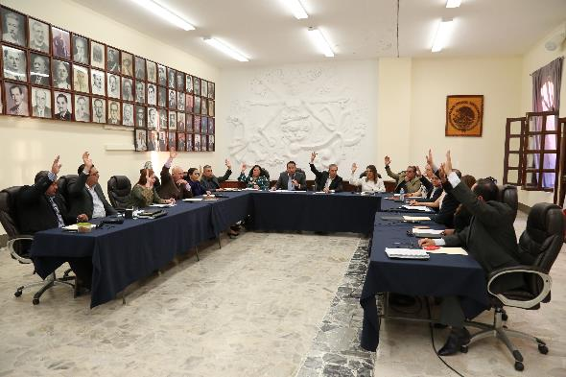19 DE MARZO 2019, SESIÒN EXTRAORDINARIA NO. 12
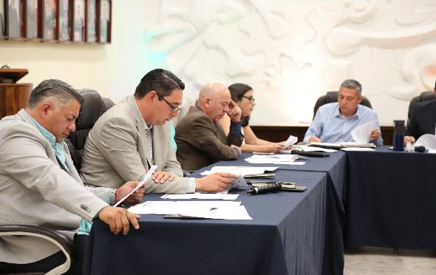
22 DE MARZO 2019, SESIÒN EXTRAORDINARIA NO. 13
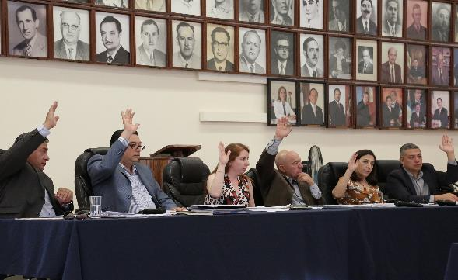
25 DE MARZO 2019, SESIÒN ORDINARIA NO. 05
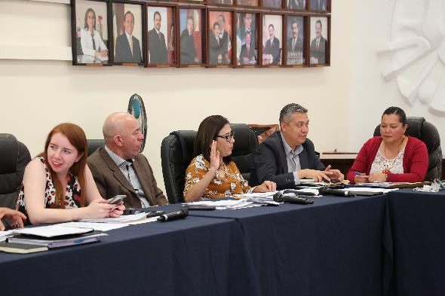

SESIONES DE LA COMISIÓN EDILICIA PERMANTE DERECHOS HUMANOS, DE EQUIDAD DE GÉNERO Y ASUNTOS INDIGENAS. (COMO COADYUVANTE.)
08 DE FEBRERO 2019 | SESIÒN ORINARIA.  1.- ESTUDIO Y EN SU CASO APROVACIÒN DEL CONVENIO DE COLABORACIÒN CON LA COCON LA COMISIÒN ESTATAL DE DERECHOS HUMANOS JALISCO YE L H. AYUNTAMIENTO DE ZAPOTLAN EL GRANDE.  2.- COMO PUNTO INFORMATIVO, PRESENTACION DE INFORME A LA COMISIÒN ESTATAL DE DERECHOS HUMANOS, CON LOS RESULTADOS OBTENIDOS DURANTE LA ADMINISTRACION 2015-2018 Y LAS ACCIONES TENDIENTES A IMPULSAR Y PROMOVER POLÌTICAS PÙBLICAS DE IGUALDAD DE GENERO ENTRE HOMBRES Y MUJERES DEL MUNICIPIO.
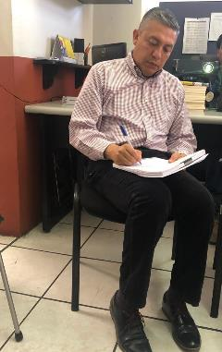
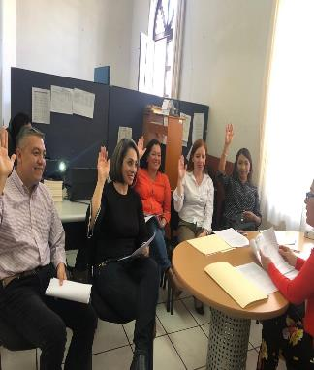
08 DE FEBRERO 2019. SESIÓN ORDINARIA.

SESIONES DE LA COMISIÓN EDILICIA PERMANENTE DE HACIENDA PÚBLICA Y PATRIMONIO MUNICIPAL (REGIDOR VOCAL)
22 DE MARZO 2019 | SESIÓN 05 EXTRAORDINARIA.  1. ANÁLISIS Y EN SU CASO ADHESIÓN PARA LA PARTICIPACIÓN Y EJECUCIÓN DEL PROGRAMA “RECREA, EDUCANDO PARA LA VIDA, APOYO A MOCHILA, ÚTILES, UNIFORMES Y CALZADO ESCOLAR, A LOS ESTUDIANTES DE NIVEL BÁSICO DEL SISTEMA DE EDUCACIÓN PÚBLICA”.
28 DE MARZO 2019 | SESION 06 EXTRAORDINARIA.  1. ANÁLISIS Y EN SU CASO APROBACIÓN DEL DICTAMEN QUE DISUELVE EL INSTITUTO ZAPOTLENSE DE LA JVENTUD E INCORPORA SUS FUNCIONES A LA ADMINISTRACIÓN PÚBLICA DE ZAPOTLÁN EL GRANDE, JALISCO.  2. ANÁLISIS Y EN SU CASO APROBACIÓN Y DICTAMINACIÓN SOBRE BAJA DE BIENES MUEBLES DEL INVENTARIO DEL PATRIMONIO MUNICIPAL.
28 DE MARZO 2019 | SESIÓN 06 ORDINARIA  1. ANÁLISIS Y EN SU CASO APROBACIÓN Y DICTAMINACIÓNSOBRE BAJA DE BIENES MUEBLES DEL INVENTARIO DEL PATRIMONIO MUNICIPAL
26 DE ABRIL 2019 | SESIÓN 07 EXTRAORDINARIA  1. ANALISIS Y EN SU CASO APROBACIÓN DE DIVERSAS MODIFICACIONES AL PRESUPUESTO DE EGRESOS 2018

SESIÓN DE LA COMISIÓN EDILICA PERMANENTE DE INNOVACIÓN CIENCIA Y TECNOLOGÍA
25 DE ABRIL 2019 | SESIÓN 05 ORDINARIA  1. ANALISIS DEL CONVENIO CON CIENCIA JOVEN, A.C

EVENTOS VARIOS
07 DE ENERO 2019 | INVITACIÓN A LOS HONORES A LA BANDERA EN LA ESCUELA SECUNDARIA LIC. BENITO JUAREZ
14 DE ENERO 2019 | INVITACIÓN A LA REUNIÓN PARA PRESENTAR EL CALENDARIO ANUAL 2019 DE ACTIVIDADES CULTURALES
24 DE ENERO 2019 | INVITACIÓN AL INFORME DE ACTIVIDADES 2018QUE RINDIÓ EL DR. RICARDO XICOTÉNCATL GARCÍA CAUZOR EN EL AUDITORIO ADOLFO AGUILAR ZINSER
26 DE ENERO 2019 | INVITACIÓN A LA CLAUSURA “ESTRELLAS DEL ARTE DEL DEPORTE” EN PARQUE ECOLOGICO LAS PEÑAS
29 DE ENERO 2019 | INVITACIÓN AL EVENTO “INSTALACIÓN DEL COMITÉ DE PLANEACIÓN PARAELDESARROLLO MUNICIPAL 2018/2021” EN CASA DEL ARTE
30 DE ENERO 2019 | SE CONVOCA A LA CUARTA SESIÓN ORDINARIA DE LA COMISIÓN INNOVACIÓN CIENCIA Y TECNOLOGIA
31 DE ENERO 2019 | INVITACIÓN A FORMAR PARTE DEL PRESIDIUM EN LA CEREMONIA CIVICA DEL 195 ANIVERSARIO DE LA APROBACIÓN DEL ACTA CONSTITUTIVA DE LA FEDERACIÓN MEXICANA (1824) EN LA PREPARATORIA REGIONAL DE ESTE MUNICIPIO
05 DE FEBRERO 2019 | INVITACIÓN A FORMAR PARTE DEL PRESIDIUM EN LA CEREMONIA CIVICA DEL ANIVERSARIO DE LA PROMULGACIÓN DE LAS CONSTITUCIONES (1857 Y 1917) EN LA ESCUELA PRIMARIA “ANEXA A LA NORMAL”
07 DE FEBRERO 2019 | INVITACIÓN AL CAFÉ LITERARIO EN CASA DEL ARTE DE ESTA CIUDAD
08 DE FEBRERO 2019 | SESIÓN SOLEMNE POR PARTE DE LA BENEMÉRITA SOCIEDAD DE GEOGRAFIA Y ESTADISTICA DEL ESTADO DE JALISCO
08 DE FEBRERO 2019 | SE CONVOCA A SESIÓN ORDINARIA DE LA COMISIÓN EDILICIA PERMANENTE DE DERECHOS HUMANOS
12 DE FEBRERO 2019 | REUNIÓN EN SALA ALBERTO ESQUER CON EL TEMA DEL CONTROL DE MALEZAS ACUATICAS DEL SITIO RAMSAR , LAGUNA DE ZAPOTLÁN
12 DE FEBRERO 2019 | SE CONVOCÓ A SESIÓN ORDINARIA DE LA COMISIÓN EDILICIA PERMANENTE DE DERECHOS HUMANOS
14 DE FEBRERO 2019 | INVITACIÓN A LA INAUGURACIÓN DE LA EXPOSICIÓN, VENTA DE ARTICULOS Y EXHIBICIÓN DE TALLERES EN EL CENTRO DE DESARROLLO COMUNITARIO DEL DIF
22 DE FEBRERO 2019 | INVITACIÓN A FORMAR PARTE DEL PRESIDIUM EN LA CEREMONIA CIVICA DEL ANIVERSARIO DEL SIA DE LA BANDERA NACIONAL EN EL JARDIN DE NIÑOS ADOLFO LOPEZ MATEOS
24 DE FEVRERO 2019 | INVITACIÓN A FORMAR PARTE DEL PRESIDIUM EN LA CEREMONIA CIVICA DEL ANIVERSARIO DEL DIA DE LA BANDERA NACIONAL EN LA EXPLANADA CIVICA BENITO JUAREZ DEL JARDIN 5 DE MAYO
27DE FEBRERO 2019 | INVITACIÓN A LA INAUGURACIÓN DE LOS JUEGOS DEPORTIVOS DE LA UEMSTIS
28 DE FEBRERO 2019 | INVITACIÓN ALA PRESENTACIÓN DEL EQUIPO VOLUNTARIO DEL DIF ZAPOTLÁN EN CASA DE LA CULTURA
04 DE MARZO 2019 | INVITACIÓN A LA INAUGURACIÓN DE LA EXPOSICIÓN “DESDE ADENTRO” PROPUESTAS CREATIVAS DE LOS RECURSOS
06 DE MARZO 2019 | SE REMITE INFORMACIÓN A TRANSPARENCIA
06 DE MARZO 2019 | INVITACIÓN AL INFORME ANUAL DE ACTIVIDADES 2018 DE LA COMISIÓN ESTATAL DE DERECHOS HUMANOS JALISCO
08 DE MARZO 2019 | INVITACIÓN AL 9 FORO “LA CULTURA DE LA LEGALIDAD EN LA MEDIACIÓN ESCOLAR” EN LA SECUNDARIA TECNICA NO 100 DE CIUDAD GUZMÁN JALISCO
08 DE MARZO 2019 | INVITACIÓN AL DESAYUNO EN EL MARCO DE LA CELEBRACIÓN DEL DIA INTERNACIONAL DE LA MUJER, EN PALERMO.
19 DE MARZO 2019 | INVITACIÓN AL CONVERSATORIO “HISTORIA RECIENTE DEL SEMINARIO DE CIUDAD GUZMÁN 1968/2019”
19 DE MARZO 2019 | INVITACIÓN AL 81 ANIVERSARIO DE LA EXPROPIACIÓN PETROLERA (1938) EN LA ESCUELA PRIMARIA “FEDERICO DEL TORO”
21 DE MARZO 2019 | INVITACIÓN AL ANIVERSARIO DEL NATALICIO DE DON BENITO JUAREZ GARCIA EN LA ESCUELA SECUNDARIA “BENITO JUAREZ”
21 DE MARZO 2019 | PRESENCIAR DESFILE DEL INICIO DE LA PRIMAVERA
23 DE MARZO 2019 | INFORMACIÓN DE 34 ANIVERSARIO DE PROVIPO, DE LAS NECESIDADES DE LA COLONIA Y SOLICITUD DE OBRA
23 DE MARZO 2019 | ACTIVIDADES DEPORTIVAS EN PROVIPO
27 DE MARZO 2019 | INVITACIÓN A FORMAR PARTE DEL PRESIDIUM DURANTE LA CEREMONIA DE INAUGURACIÓN DE LOS JUEGOS AGROMAR 2019 EN EL ESTADIO OLIMPICO POLIDEPORTIVO DE CIUDAD GUZMÁN

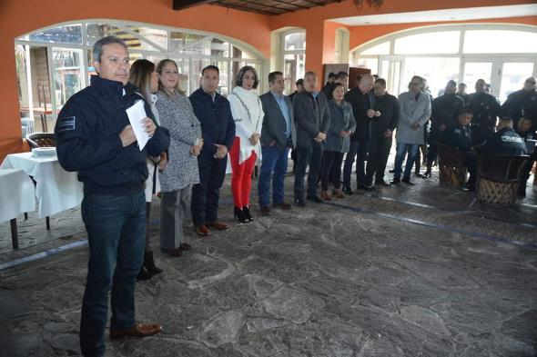02 DE ENERO 2019. DÍA DEL POLICIA.
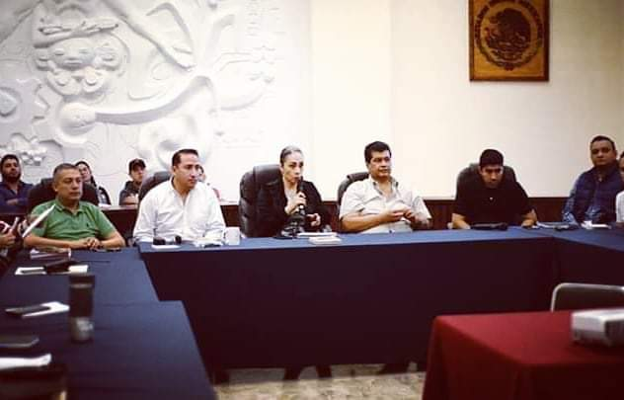03 DE ENERO 2019. REUNIÓN CON ORGANIZADORES DEL MEDIO MARATON DE GDL.
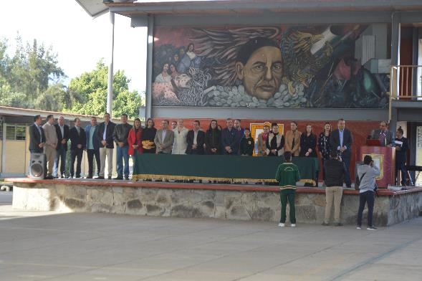
07 DE ENERO, HONORES A LA BANDERA EN LA ESCUELA BENITO JUAREZ
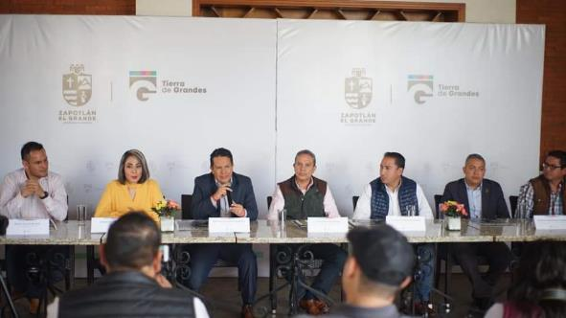14 DE ENERO 2019. RUEDA DE PRENSA DE LA FUNCION DE BOX DE CAMPEONATO MUNDIAL PLATA EN ZAPOTLAN EL GRANDE.

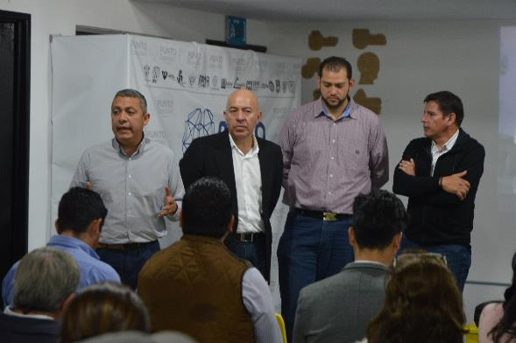
14 DE ENERO 2019, PRESENTACIÓN DEL CALENDARIO ANUAL DE ACTIVIDADES 2019 A PRESTADORES DE SERVICIOS
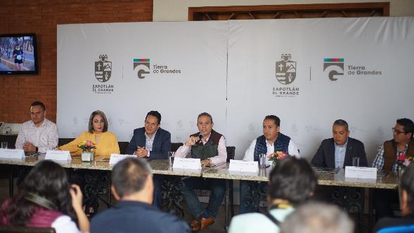
15 DE ENERO 2019, RUEDADE PRENSA DE GALA DE BOX POR EL CAMPEONATO MUNDIAL FEMENIL SUPER MOSCA Y TERCER MEDIO MARATÓN
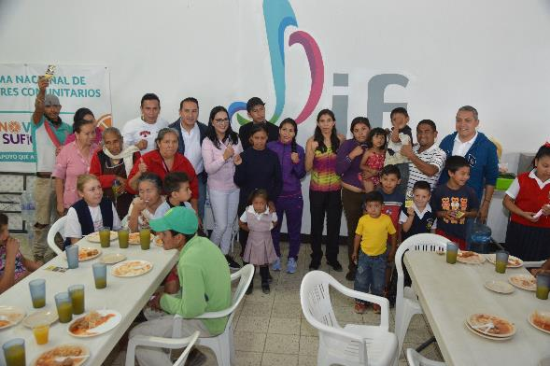
22 DE ENERO 2019, VISITA DE BOXEADORAS EN LA SECUNDARIA NO. 5

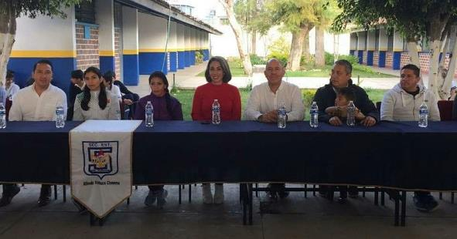22 DE ENERO 2018. CHARLA SOBRE LA IMPORTANCIA DEL DEPORTE, POR LAS BOXEADORAS VICTORIA TORRES Y JASSETH NORIEGA EN LA SECUNDARIA NO. 05.
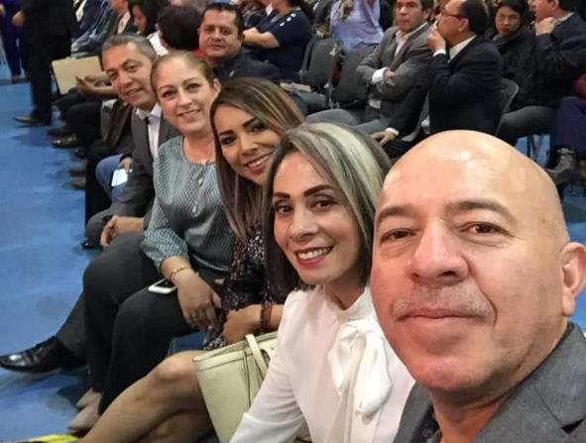24 DE ENERO 2019. ASISTENCIA AL SEXTO INFORME DEACTIVIDADES DEL RECTOR DEL CUSUR.
11 DE FEBRERO 2019. CEREMONIA DE LOS 80 AÑOS DE LA FUNDACION DE LA ESCUELA SECUNDARIA BENITO JUAREZ.

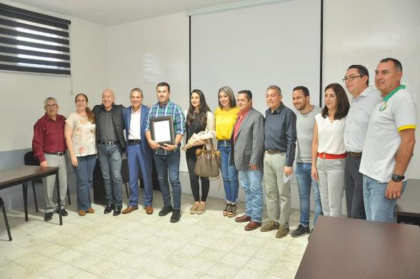26 DE FEBRERO DE 2019. RECONOCIMIENTO DEL GOBIERNO DE ZAPOTLAN AL FUTBOLISTA MANUEL VIDRIO.
19 DE MARZO 2019. ASISTENCIA CONFERENCIA DEPORTIVA “RESISTENCIA AL CAMBIO”

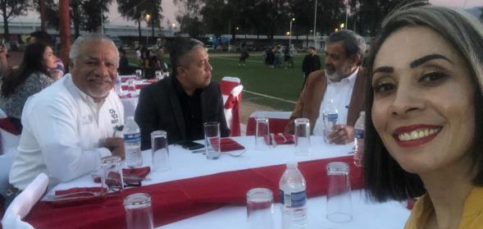27 DE MARZO 2019. INAUGURACIÓN DE LOS JUEGOS AGROMAR 2019 ESTADIO OLÍMPICO.
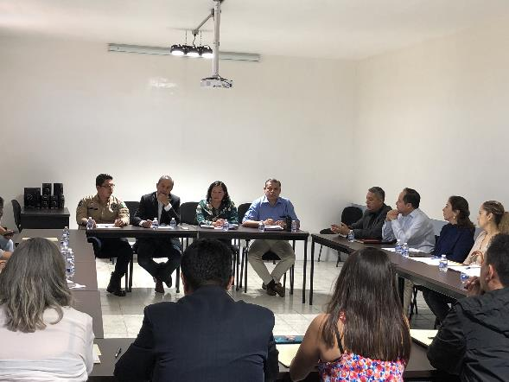

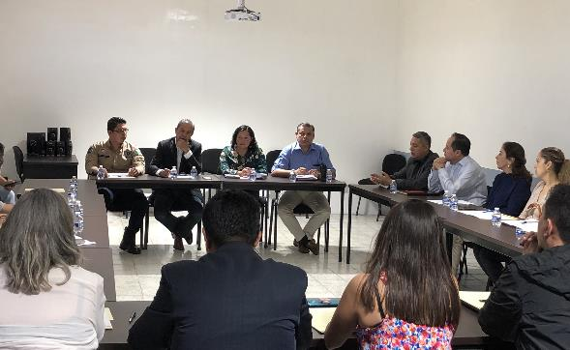
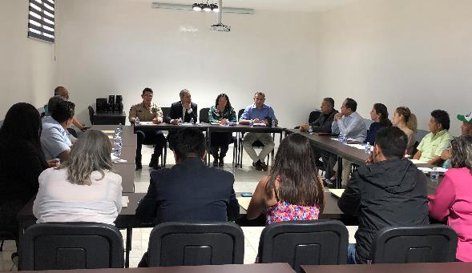
18 DE MARZO 2019 PRESENTACIÓN DEL PLAN MUNICIPAL DE SEGURIDAD PUBLICA

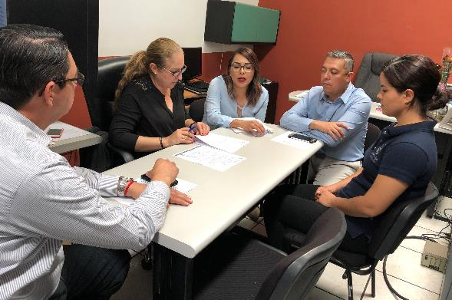
COMISIÓN DE HACIENDA PÚBLICA MUNICIPAL

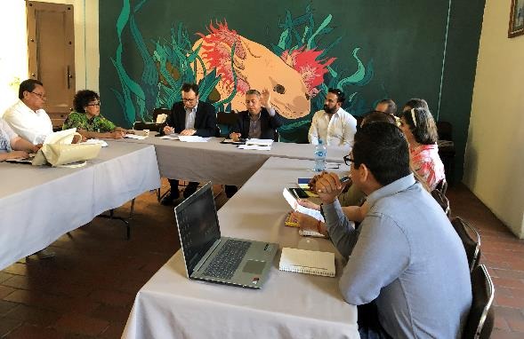
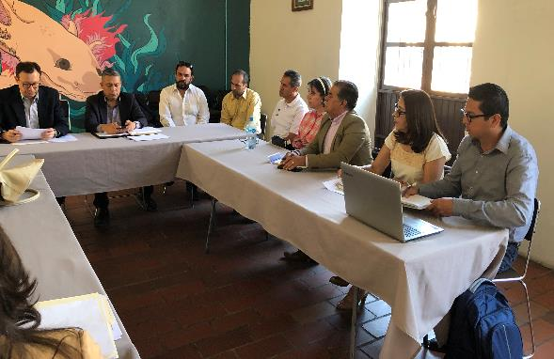
COMISIÓN DE INNOVACION CIENCIA Y TECNOLOGIA

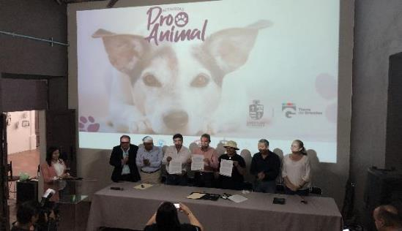
PRESENTACIÓN POLITICA PÚBLICA PRO ANIMAL

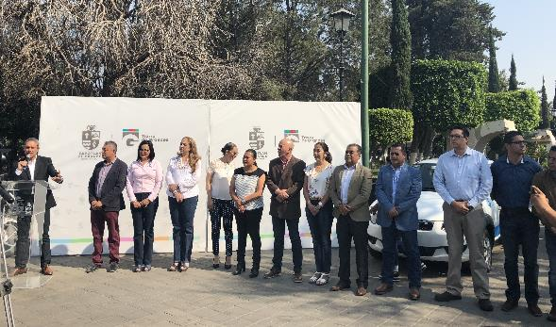

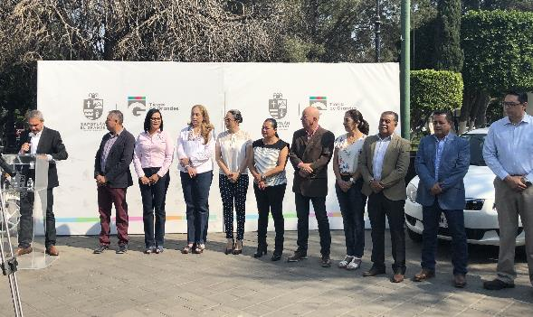

ENTREGA DE PARQUE VEHICULAR A DIFERENTES DEPARTAMENTOS DE H. AYUNTAMIENTO DE ZAPOTLAN EL GRANDE JALISCO

ABRIL, MAYO Y JUNIO 2019.

INICIATIVAS Y DICTAMENES PRESENTADOS ANTE EL PLENO DEL H. AYUNTAMIENTO DE ZAPOTLÁN EL GRANDE, EN MI CARÁCTER DE REGIDOR.
SESIÓN ORDINARIA NO. 03  03 DE MAYO 2019 | INICIATIVA DE ACUERDO ECONÓMICO QUE TURNA A LA COMISIÓN DE TRANSITO Y PROTECCIÓN CIVIL, PARA LA DECLARACIÓN DE CALLES CON PREFERECIA CICLISTA EN ZAPOTLÁN EL GRANDE, JALISCO
SESIÓN ORDINARIA NO. 04  24 DE JUNIO 2019 | DICTAMEN CONJUNTO DE LAS COMISIONES EDILICIAS PERMANENTES DE PARTICIPACIÓN CIUDADANA Y VECINAL Y TRÁNSITO Y PROTECCIÓN CIVIL, QUE PROPONE LA DECLARACIÓN DE CALLES CON PREFERENCIA CICLISTA EN ZAPOTLÁN EL GRANDE, JALISCO.

ASISTENCIA A LAS SESIONES ORDINARIAS, EXTRAORDINARIAS Y SOLEMNES DEL AYUNTAMIENTO
02 DE ABRIL 2019 | SESIÓN EXTRAORDINARIA NO.14
05 DE ABRIL 2019 | SESION EXTRAORDINARIA NO.15
29 DE ABRIL 2019 | SESIÓN EXTRAORDINARIA 16
14 DE MAYO 2019 | SESIÓN ORDINARIA NO. 06
24 DE MAYO 2019 | SESION SOLEMNE NO.04
27 DE JUNIO 2019 | SESION ORDINARIA NO.07
29 DE JUNIO 2019 | SESION SOLEMNE NO.05

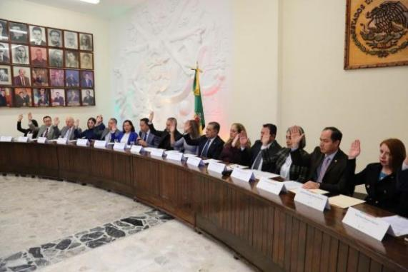
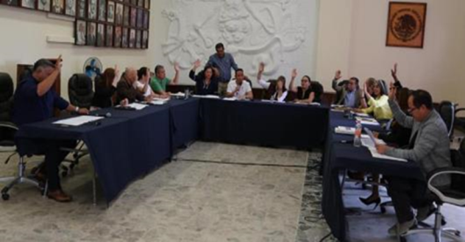
02 DE ABRIL 2019- SESIÓN EXTRAORDINARIA NO. 14

05 DE ABRIL 2019- SESION EXTRAORDINARIA NO.15

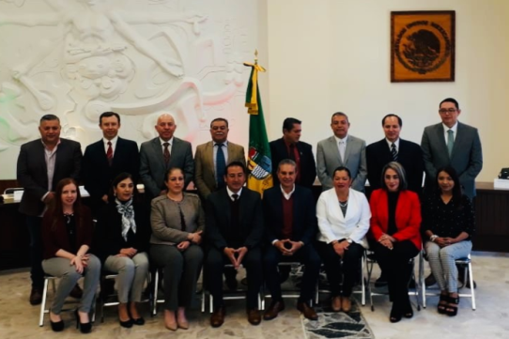
29 DE ABRIL 2019- SESION EXTRAORDINARIA NO. 16
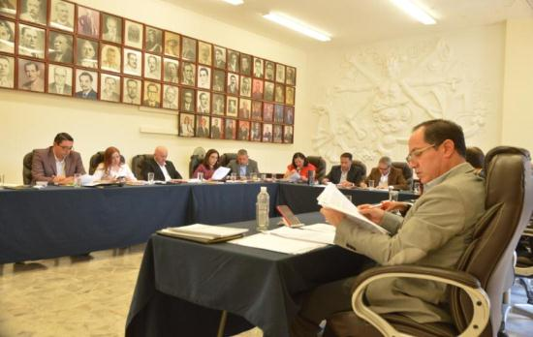
14 DE MAYO 2019- SESIÓN ORDINARIA NO. 6

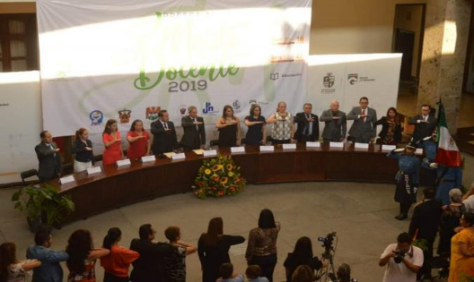
24 DE MAYO 2019- SESIÓN SOLEMNE NO. 04
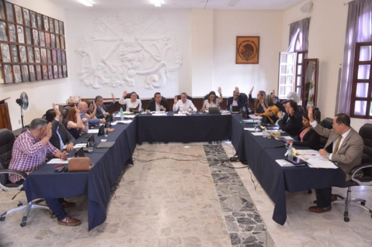
27 DE JUNIO 2019- SESIÓN ORDINARIA NO. 07

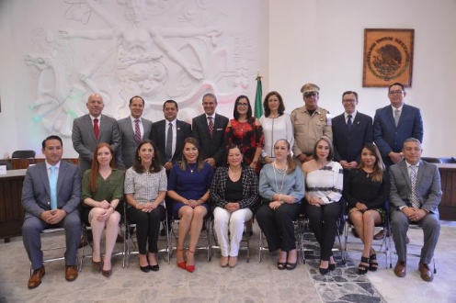
29 DE JUNIO 2019- SESION SOLEMNE NO. 05

SESIONES DE LA COMISIÓN EDILICIA PERMANENTE DE PARTICIPACIÓN CIUDADANA Y VECINAL.
29 DE MAYO 2019. | SESIÓN ORDINARIA  - ESTUDIO Y APROBACIÓN DE CALLES CON PREFERENCIA CICLISTA EN EL MUNICIPIO DE ZAPOTLÁN EL GRANDE, JALISCO.

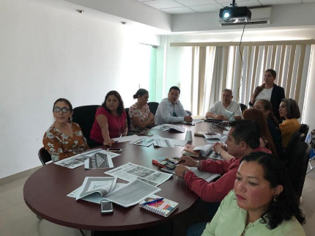
29 DE MAYO 2019.

SESIONES DE LA COMISIÓN EDILICIA PERMANENTE DE HACIENDA PÚBLICA Y PATRIMONIO MUNICIPAL (REGIDOR VOCAL)
24 JUNIO 2019. | SESIÓN ORDINARIA NO. 03.  - ESTUDIO DE LAS PROPUESTAS DE LOS CONVENIOS DE COLABORACIÓN DEL INEEJAD Y EL AYUNTAMIENTO DE ZAPOTLAN EL GRANDE Y EN SU CASO, ELABORACION DEL DICTAMEN CORRESPONDIENTE
29 DE MAYO 2019. | SESIÓN ORDINARIA NO. 08  - – SE RECIBIO AL PRESIDENTE DE LA ASOCIACIÓN VECINAL DE LA COLONIA LOS ENCINOS SR. EMILIO VALDIVIA, DONDE DICHA ASOCIACIÓN PIDE EN COMODATO UN BIEN INMUEBLE MUNICIPAL, DESPUÉS DE ESCUCHAR SU PROPUESTA Y ANALIZARLA FUE APROBADA; ADEMÁS APROBAMOS UN COMODATO CON EL OPD SAPAZA PARA QUE PUEDAN DESARROLLAR SUS FUNCIONES DE PRESTACIÓN DEL SERVICIO DEL AGUA.
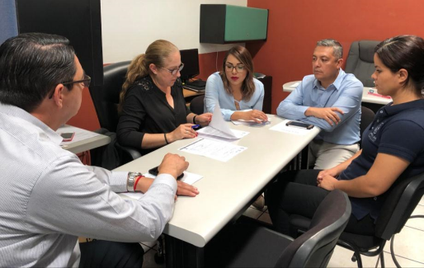
24 DE JUNIO 2019- SESION ORDINARIA NO. 03

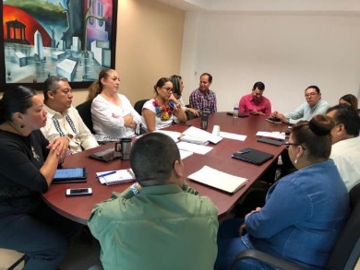
29 DE MAYO 2019- SESIÓN ORDINARIA NO 08.

SESIONES DE LA COMISIÓN EDILICIA PERMANENTE DE ADMINISTRACIÓN PÚBLICA
11 DE JUNIO 2019. | SESIÓN ORDINARIA NO. 05  - ESTUDIO Y APROBACIÓN DE A PROPUESTA DE INICIATIVA DE ORDENAMIENTO INTERIOR DEL AYUNTAMIENTO DE ZAPOTLÁN EL GRANDE, JALISCO.
17 DE JUNIO 2019. | CONTINUACIÓN DE LA SESIÓN ORDINARIA NO. 04  - CONTINUACIÓN DEL ANALISIS DE LA IMPLEMENTACIÓN DE MODULOS DIGITALES DE SERVICIOS MUNICIPALES EN DIFERENTES PUNTOS ESTRATEGICOS DEL MUNICIPIO

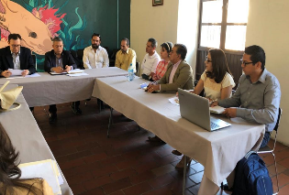
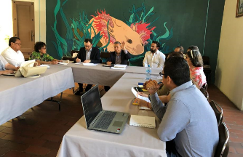
SESIÓN DE LA COMISIÓN EDILICA PERMANENTE DE INNOVACIÓN CIENCIA Y TECNOLOGÍA
25 DE ABRIL 2019 | SESIÓN 05 ORDINARIA  1. ANALISIS DEL CONVENIO CON CIENCIA JOVEN, A.C
29 DE ABRIL 2019.
25 DE ABRIL 2019. SESIÓN ORDINARIA NO. 05

EVENTOS VARIOS
03 DE ABRIL 2019 | INAGURACION DEL DOMO JARDIN DE NIÑOS “ANEXO AL CREEN”
03 DE ABRIL 2019 | LANZAMIENTO DE CAMPAÑA “GOBIERNO AMABLE”
09 DE ABRIL 2019 | PRESENTACION DE LA POLITICA PUBLICA PRO- ANIMAL Y LA FIRMA DEL CONVENIO CON LA ASOCIACIÓN PROTECTORA DE ANIMALES “ECHANOS LA PATA A.C”
10 ABRIL 2019 | INAUGURACION DE LA EXPO AGRICOLA JALISCO 2019.
25 DE ABRIL 2019 | INVITACION AL EVENTO DE LA INTEGRACIÓN DE LA JUNTA DE GOBIERNO DEL INSTITUTO MUNICIPAL DE LA MUJER EN ZAPOTLAN EL GRANDE.
29 DE ABRIL 2019 | INSTALACION DEL H. AYUNTAMIENTO INFANTIL.
29 DE ABRIL 2019 | LIMPIEZA DE LA CICLO VIA, AREA DE LA CALZADA, FCO. I. MADERO Y CARRANZA.
30 DE ABRIL 2019 | CLAUSURA DEL DIPLOMADO EN METODOS ALTERNOS DE SOLUCION DE CONFLICTOS MACS.
06 DE MAYO 2019 | INVITACIÓN A FORMAR PARTE DEL PRESIDIUM EN LA CEREMONIA CIVICA DEL 157 “ANIVERSARIO DE LA BATALLA DE PUEBLA (1852) EN LA ESCUELA, ALFREDO VELASCO CISNEROS”.
08 MAYO 2019 | INVITACIÓN A FORMAR PARTE DEL PRESIDIUM EN LA CEREMONIA CIVICA DEL 266 “ANIVERSARIO DE LA BATALLA DE PUEBLA (1852) EN LA ESCUELA SECUNDARIA ALFREDO VELASCO CISNEROS.
17 DE MAYO 2019 | TOMA DE PROTESTA DEL RECTOR DEL CUSUR, DR. JORGE GALINDO GRACÍA.
17 DE MAYO 2019 | ENTREGA DE UNIFORMES A LOS ELEMENTOS DE UNIDAD MUNICIPAL DE PROTECCIÓN CIVIL Y BOMBEROS DE ZAPOTLAN EL GRANDE.
24 DE MAYO 2019 | PRESEA EL MERITO DOCENTE 2019.
28 DE MAYO 2019. | PARQUE "LOS OLIVOS" UN ESPACIO MAS PARA LA FAMILIA, LOS NIÑOS, LA JUVENTUD NAUGURADO CON PADRINO DE LUJO, MANUEL VIDRIO EX SELECCIONADO NACIONAL Y CAPITAN DE NUESTRA SELECCIÓN "ZAPOTLAN EL GRANDE" EN EL TORNEO COPA JALISCO
29 DE MAYO 2019 | ENTREGA DE UNIFORMES
01 DE JUNIO 2019 | INAGURACION DEL PARQUE COLOMBO
02 DE JUNIO 2019. | EN EL MARCO DEL PRIMER PARTIDO DE LA COPA JALISCO, SE ENTREGÓ UN MERECIDO RECONOCIMIENTO A MARÍA FERNANDA ELIZONDO OCHOA Y A DORIAN MONSERRAT HERNÁNDEZ GARCÍA, ORIGINARIAS DE ZAPOTLÁN, POR SU DESTACADA PARTICIPACIÓN EN EL TORNEO MX FEMENIL, LOGRANDO EL PRIMER LUGAR CON EL EQUIPO DE TIGRES Y EL TERCER LUGAR CON EL EQUIPO DE AMÉRICA RESPECTIVAMENTE.
03 DE JUNIO 2019 | CONVENIO DE COLABORACION QUE REALIZA EL MUNICIPIO DE ZAPOTLAN EL GRANDE Y LA COMISION NACIONAL Y ESTATAL DE DERECHOS HUMANOS.
03 DE JUNIO 2019. | INVITACIÓN AL CAFÉ LITERARIO EN CASA DEL ARTE
04 DE JUNIO 2019 | SESIÓN SOLEMNE POR PARTE DE LA BENEMÉRITA SOCIEDAD DE GEOGRAFIA Y ESTADISTICA DEL ESTADO DE JALISCO
14 DE JUNIO 2019 | INAGURACION INTERNET GRATUITO EN EL PARQUE SANTA ROSA.
17 JUNIO 2019. | INVITACION A FORMAR PARTE DEL PRESIDIUM EN LA CEREMONIA CIVICA DEL 196 AVIERSARIO DE LA CREACIÓN DEL ESTADO LIBRE Y SOBERANO DE JALISCO (1823) EN LA ESCUELA PRIMARIA “CRISTOBAL COLON”
17 DE JUNIO 2019 | INAGURACION DEL DOMO EN LA ESCUELA PRIMARIA “CRISTOBAL COLON”
18 DE JUNIO 2019 | ARRANCA BANDERAZO DE SALIDA DE LA OBRA DE LA AVENIDA PEDRO RAMIREZ VÁZQUEZ.
18 DE JUNIO 2019 | ACTO PROTOCOLARIO DEL PROGRAMA DE EMPLEO TEMPORAL.
20 DE JUNIO 2019 | XI ENTREGA DE RECONOCIMIENTOS A “JOVENES TALENTOSOS  2019”
27 DE JUNIO 2019 | RECONOCIMIENTO A ATLETAS DE LA OLIMPIADA NACIONAL.
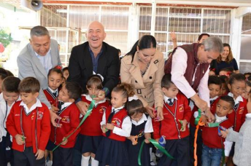
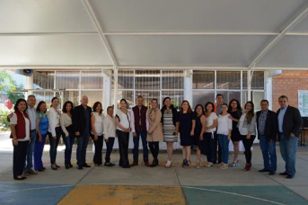

03 DE ABRIL 2019- INAGURACION DEL DOMO JARDIN DE NIÑOS “ANEXO AL CREEN”
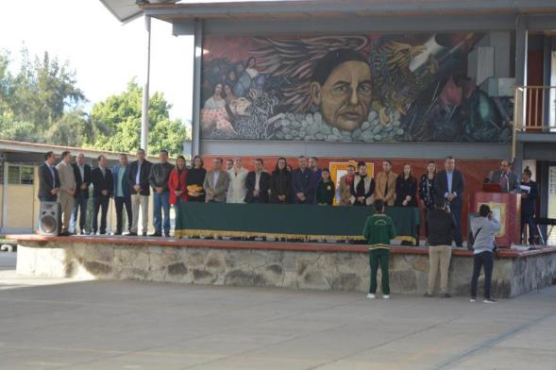
03 DE ABRIL 2019- LANZAMIENTO DE CAMPAÑA “GOBIERNO AMABLE”
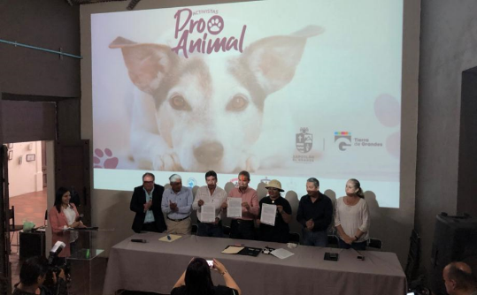
09 DE ABRIL 2019- PRESENTACION DE LA POLITICA PÚBLICA PRO- ANIMAL Y LA FIRMA DEL CONVENIO CON LA ASOCIACIÓN PROTECTORA DE ANIMALES “ECHANOS LA PATA A.C”
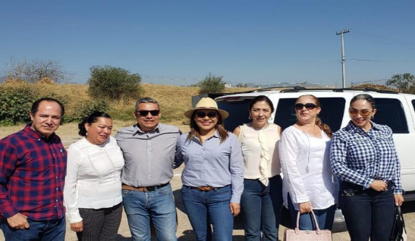
10 DE ABRIL 2019- INAUGURACION DE LA EXPO AGRICOLA JALISCO 2019.
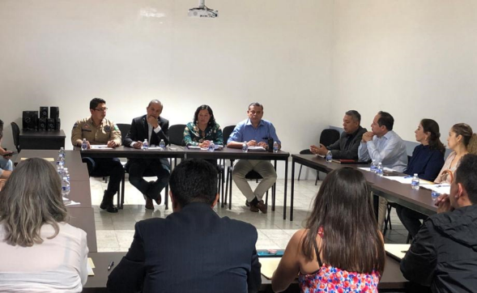
18 DE MARZO- PRESENTACIÓN DEL PLAN MUNICIPAL DE SEGURIDAD PUBLICA
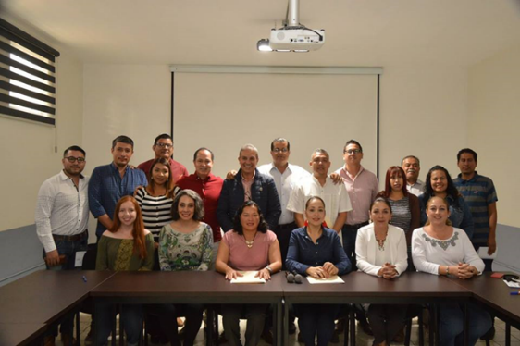
25 DE ABRIL 2019- INVITACION AL EVENTO DE LA INTEGRACIÓN DE LA JUNTA DE GOBIERNO DEL INSTITUTO MUNICIPAL DE LA MUJER EN ZAPOTLAN EL GRANDE.

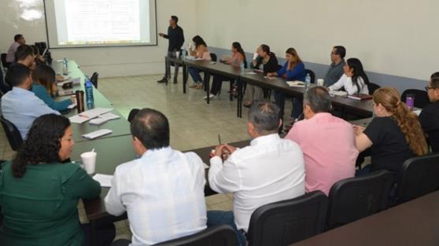
25 DE ABRIL 2019- PERSONAL DE CONTRALORÍA DEL GOBIERNO DE ZAPOTLÁN EL GRANDE REALIZÓ UNA CAPACITACIÓN EN LA SALA "ALBERTO ESQUER GUTIÉRREZ", PARA QUE LOS SERVIDORES PÚBLICOS PUEDAN REALIZAR A TIEMPO SU DECLARACIÓN PATRIMONIAL.

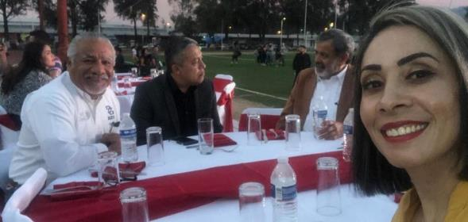27 DE MARZO 2019. INAUGURACIÓN DE LOS JUEGOS AGROMAR 2019 ESTADIO OLÍMPICO.

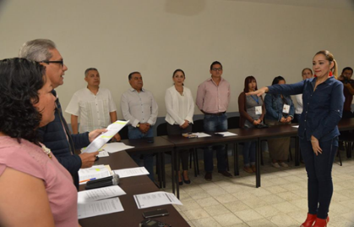
28 DE ABRIL 2019- EN LA INSTALACIÓN DE LA JUNTA DE GOBIERNO DEL INSTITUTO MUNICIPAL DE LA MUJER ZAPOTLENSE, SE LLEVÓ A CABO LA TOMA DE PROTESTA A ZAIRA BERENICE FLORES FIGUEROA COMO DIRECTORA DEL ORGANISMO.

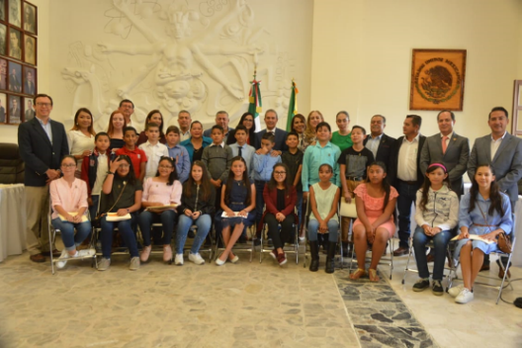
29 DE ABRIL 2019- INSTALACIÓN DE H. AYUNTAMIENTO INFANTIL EN ZAPOTLÁN EL GRANDE, JALISCO

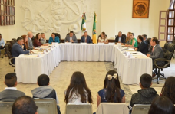
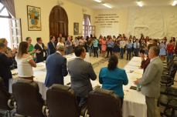
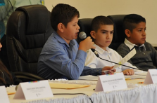

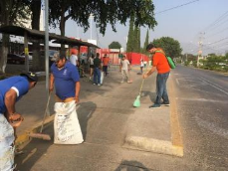

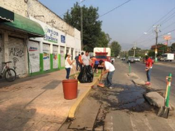

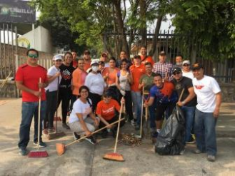

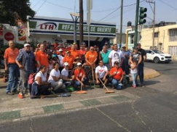
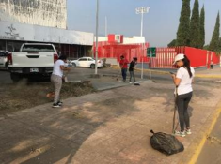

29 DE ABRIL 2019- LIMPIEZA DE LA CICLO VIA, AREA DE LA CALZADA, FCO I MADERO Y CARRANZA

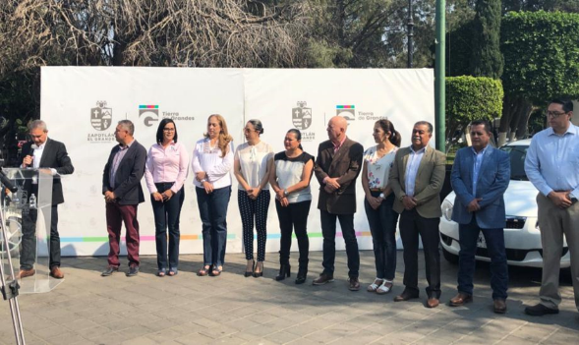

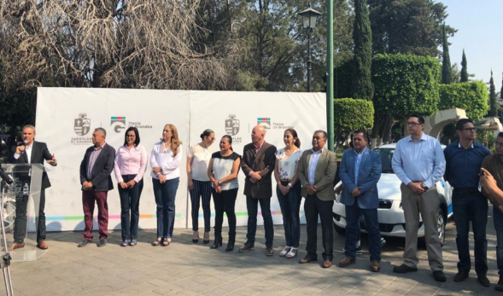
30 DE ABRIL 2019- EL PRESIDENTE DE ZAPOTLÁN EL GRANDE J. JESÚS GUERRERO ZÚÑIGA HIZO LA ENTREGA OFICIAL DE LOS VEHÍCULOS PARA LOS DIFERENTES DEPARTAMENTOS DEL AYUNTAMIENTO, TODO ESTO CON LA FINALIDAD DE OFRECER MEJORES SERVICIOS A LOS CIUDADANOS.

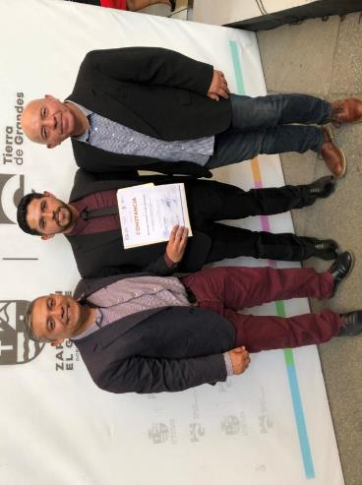
30 DE ABRIL 2019- CLAUSURA DEL DIPLOMADO EN METODOS ALTERNOS DE SOLUCION DE CONFLICTOS MACS.

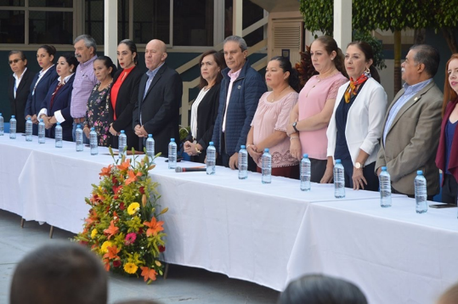

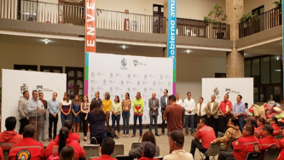
08 DE MAYO 2019- INVITACIÓN A FORMAR PARTE DEL PRESIDIUM EN LA CEREMONIA CIVICA DEL 266 “ANIVERSARIO DE LA BATALLA DE PUEBLA (1852) EN LA ESCUELA SECUNDARIA ALFREDO VELASCO CISNEROS.
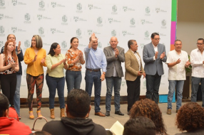
17 DE MAYO 2019- ENTREGA DE UNIFORMES A LOS ELEMENTOS DE UNIDAD MUNICIPAL DE PROTECCIÓN CIVIL Y BOMBEROS DE ZAPOTLAN EL GRANDE.

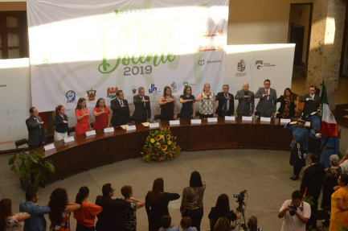
24 DE MAYO 2019- PRESEA EL MERITO DOCENTE 2019.
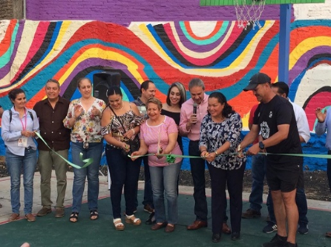
28 DE MAYO 2019- PARQUE "LOS OLIVOS" UN ESPACIO MAS PARA LA FAMILIA, LOS NIÑOS, LA JUVENTUD NAUGURADO CON PADRINO DE LUJO, MANUEL VIDRIO EX SELECCIONADO NACIONAL Y CAPITAN DE NUESTRA SELECCIÓN "ZAPOTLAN EL GRANDE" EN EL TORNEO COPA JALISCO.
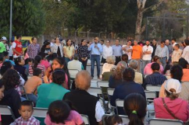
01 DE JUNIO 2019- INAGURACION DEL PARQUE COLOMBO.

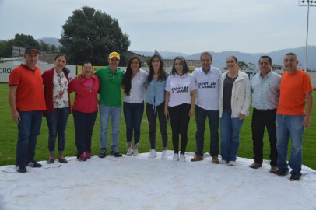
02 DE JUNIO 2019- EN EL MARCO DEL PRIMER PARTIDO DE LA COPA JALISCO, SE ENTREGÓ UN MERECIDO RECONOCIMIENTO A MARÍA FERNANDA ELIZONDO OCHOA Y A DORIAN MONSERRAT HERNÁNDEZ GARCÍA, ORIGINARIAS DE ZAPOTLÁN, POR SU DESTACADA PARTICIPACIÓN EN EL TORNEO MX FEMENIL, LOGRANDO EL PRIMER LUGAR CON EL EQUIPO DE TIGRES Y EL TERCER LUGAR CON EL EQUIPO DE AMÉRICA RESPECTIVAMENTE.
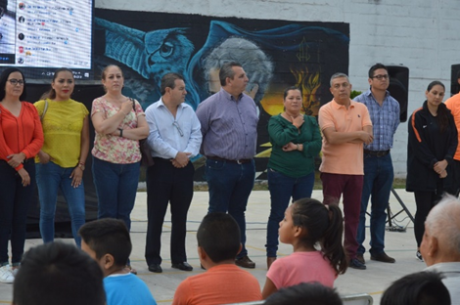
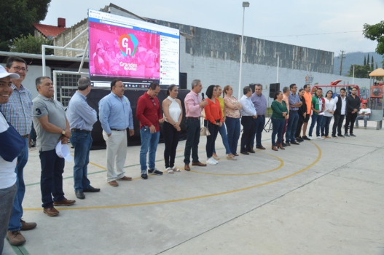
14 DE JUNIO 2019- INAGURACION INTERNET GRATUITO EN EL PARQUE SANTA ROSA.

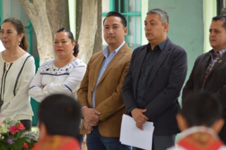
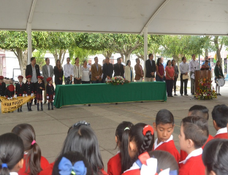
17 DE JUNIO 2019- INVITACION A FORMAR PARTE DEL PRESIDIUM EN LA CEREMONIA CIVICA DEL 196 AVIERSARIO DE LA CREACIÓN DEL ESTADO LIBRE Y SOBERANO DE JALISCO (1823) EN LA ESCUELA PRIMARIA “CRISTOBAL COLON”
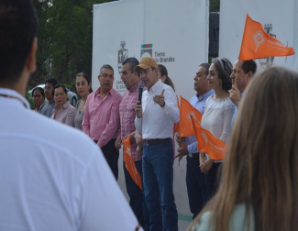
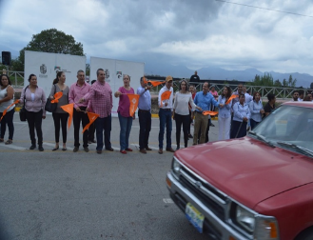
18 DE JUNIO 2019- ARRANCA BANDERAZO DE SALIDA DE LA OBRA DE LA AVENIDA PEDRO RAMIREZ VÁZQUEZ.
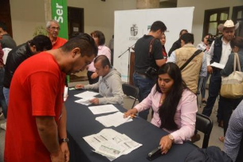
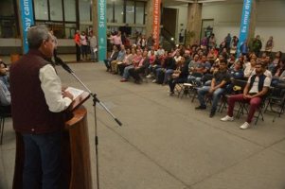

18 DE JUNIO 2019- ACTO PROTOCOLARIO DEL PROGRAMA DE EMPLEO TEMPORAL.
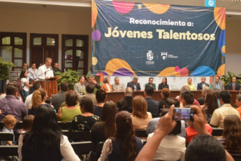
20 DE JUNIO 2019- XI ENTREGA DE RECONOCIMIENTOS A “JOVENES TALENTOSOS 2019”
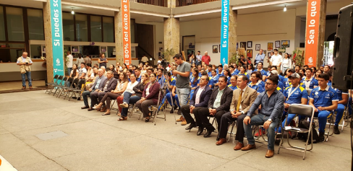
27 DE JUNIO 2019- RECONOCIMIENTO A ATLETAS DE LA OLIMPIADA NACIONAL.

JULIO, AGOSTO Y SEPTIEMBRE 2019.
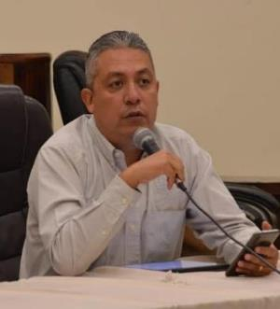

INICIATIVAS Y DICTAMENES PRESENTADOS ANTE EL PLENO DEL H. AYUNTAMIENTO DE ZAPOTLÁN EL GRANDE, EN MI CARÁCTER DE REGIDOR.
11 DE JULIO 2019. | INICIATIVA DE ACUERDO ECONÓMICO QUE PROPONE LA APROBACIÓN PARA LA PÚBLICACIÓN DE LA CONVOCATORIA PÚBLICA ABIERTA PARA LOS CIUDADANOS DEL MUNICIPIO DE ZAPOTLÁN EL GRANDE, JALISCO, INTERESADOS EN FORMAR PARTE DEL CONSEJO MUNICIPAL DE PARTICIPACIÓN CIUDADANA DE ZAPOTLÁN EL GRANDE.
11 DE JULIO 2019. | DICTAMEN DE PROCEDENCIA DE LA COMISIÓN EDILICIA PERMANENTE DE PARTICIPACIÓN CIUDADANA Y VECINAL, QUE PROPONE LA APROBACIÓN DE LA LISTA DE CANDIDATOS ELEGIBLES PARA FORMAR PARTE DEL CONSEJO MUNICIPAL DE PARTICIPACIÓN CIUDADANA DE ZAPOTLÁN EL GRANDE, JALISCO.
02 DE SEPTIEMBRE 2019. | DICTAMEN DE LAS COMISIONES EDILICIAS PERMANENTES DE PARTICIPACIÓN CIUDADANA Y VECINAL y HACIENDA PÚBLICA Y DE PATRIMONIO MUNICIPAL que autoriza la firma de convenio específico de adhesión al PROYECTO DE PRODUCCIÓN AGROPECUARIA Y PISCÍCOLA SUSTENTABLE, derivado del PROGRAMA ESTADOS BAJOS EN CARBONO PARA EL EJERCICIO FISCAL 2019.
02 DE SEPTIEMBRE 2019. | DICTAMEN DE LAS COMISIONES EDILICIAS PERMANENTES DE PARTICIPACIÓN CIUDADANA Y VECINAL, HACIENDA PÚBLICA Y DE PATRIMONIO MUNICIPAL Y OBRAS PÚBLICAS, PLANEACIÓN URBANA Y REGULARIZACIÓN DE LA TENENCIA DE LA TIERRA que autoriza la firma de convenio específico de adhesión al PROYECTO DE CONSTRUCCIÓN DE HUMEDAL ARTIFICIAL EN LA COMUNIDAD DE ATEQUIZAYAN, derivado del PROGRAMA DE FORTALECIMIENTO PARA EL TRATAMIENTO DE AGUAS RESIDUALES PARA EL EJERCICIO FISCAL 2019.

ASISTENCIA A LAS SESIONES ORDINARIAS, EXTRAORDINARIAS Y SOLEMNES DEL AYUNTAMIENTO
11 JULIO 2019 | SESIÓN EXTRAORDINARIA NO. 18
11 JULIO 2019 | SESIÓN EXTRAORDINARIA NO.19
15 JULIO 2019 | SESIÓN EXTRAORDINARIA NO.20
21 JULIO 2019 | SESIÓN SOLEMNE NO.6
23 JULIO 2019 | SESIÓN EXTRAORDINARIA NO.21
24 JULIO 2019 | SESION EXTRAORDINARIA NO.22
25 JULIO 2019 | SESIÓN ORDINARIA NO.08
09 AGOSTO 2019 | SESIÓN EXTRAORDINARIA NO.23
12 AGOSTO 2019 | SESIÓN EXTRAORDINARIA NO.24
15 AGOSTO 2019 | SESIÓN SOLEMNE NO.7
26 AGOSTO 2019 | SESIÓN EXTRAORDINARIA NO. 25
06 SEPTIEMBRE 2019 | SESION SOLEMNE NO. 08
11 SEPTIEMBRE 2019 | SESIÓN ORDINARIA NO.09
17 SEPTIEMBRE 2019 | SESION SOLEMNE NO. 09
18 SEPTIEMBRE 2019 | SESIÓN EXTRAORDINARIA NO. 29
30 DE SEPTIEMBRE 2019 | SESIÓN EXTRAORDINARIA NO. 30.

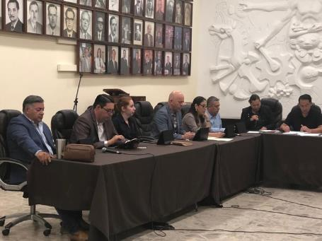

11 DE JULIO 2019, SESIÓN EXTRAORDINARIA NO. 18

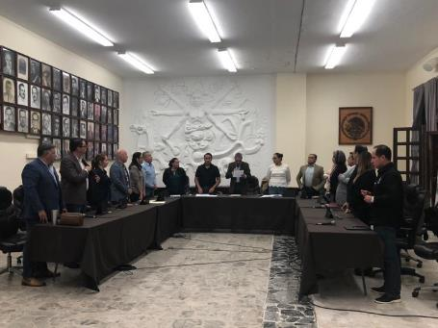

11 DE JULIO 2019 SESIÓN EXTRAORDINARIA NO. 19.
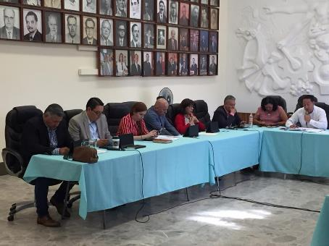

15 DE JULIO 2019- SESION EXTRAORDINARIA NO. 20.

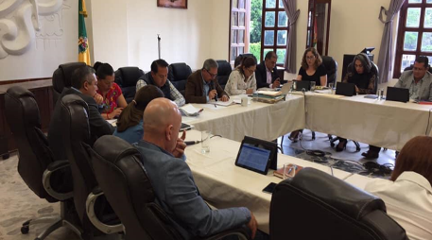
23 DE JULIO 2019- SESIÓN EXTRAORDINARIA NO. 21.

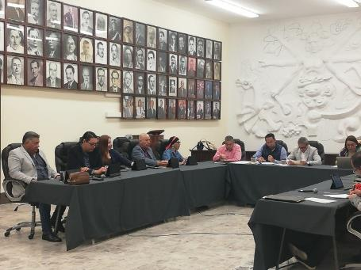
09 DE AGOSTO 2019, SESIÓN EXTRAORDINARIA NO. 23.
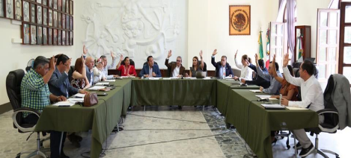
12 DE AGOSTO 2019- SESIÓN EXTRAORDINARIA NO. 24.

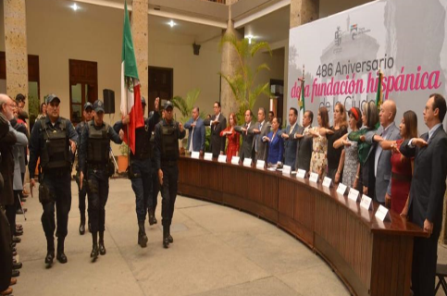
15 DE AGOSTO 2019- SESIÓN SOLEMNE NO. 7

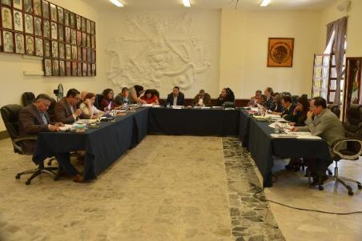
26 DE AGOSTO 2019, SESIÓN EXTRAORDINARIA NO. 25.
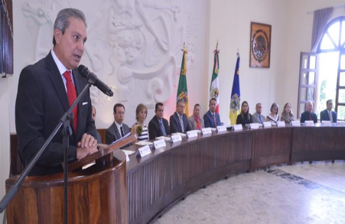

06 DE SEPTIEMBRE 2019- SESIÓN SOLEMNE NO. 8
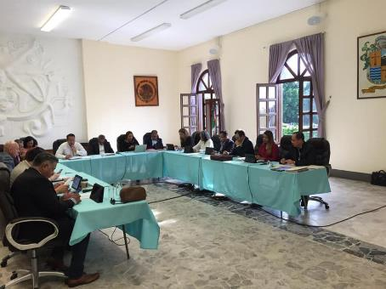
11 DE SEPTIEMBRE 2019- SESIÓN ORDINARIA NO. 09

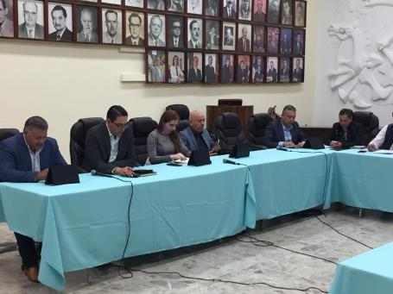
18 DE SEPTIEMBRE 2019- SESIÓN EXTRAORDINARIA NO. 29
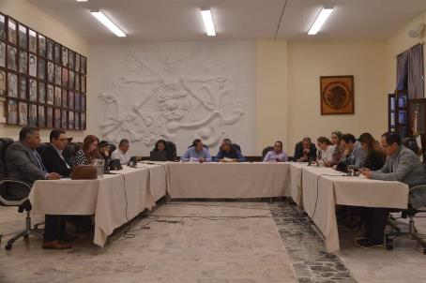

20 DE SEPTIEMBRE 2019, SESIÓN EXTRAORDINARIA NO. 30

SESIONES DE LA COMISIÓN EDILICIA PERMANENTE DE HACIENDA PÚBLICA Y PATRIMONIO MUNICIPAL (REGIDOR VOCAL)
08 DE JULIO 2019 | SESIÓN 10 ORDINARIA.  - “APROBACION DE DOMOS ESCOLARES PARA ZAPOTLAN EL GRANDE. “  - ANALISIS Y EN SU CASO APROBACIÓN, DEL DICTAMEN QUE AUTORIZA ADQUISICIÓN DE FINANCIAMIENTO MEDIANTE CRÉDITO DE BANOBRAS CON AFECTACIÓN AL FONDO FAIS.  - ANÁLISIS DE BAJAS DE BIENES DEL INVENTARIO DE PATRIMONIO MUNICIPAL.
22 DE JULIO 2019 | SESION 04 ORDINARIA.  - ENTREVISTA A CANDIDATOS PARA FORMAR PARTE DEL CONSEJO DE PARTICIPACION CIUDADANA.
23 DE JULIO 2019 | SESIÓN 04 ORDINARIA (PARTE 2)  - SEGUIMIENTO CON LA ENTREVISTA A CANDIDATOS A FORMAR PARTE DEL CONSEJO DE PARTICIPACION CIUDADANA.
14 DE AGOSTO 2019. | SESION 11 ORDINARIA.  - ANALISIS Y EN SU CASO APROBACION DE LA PROPUESTA DE CELEBRAR UN CONTRATO DE PRESTACION DE SERVICIOS CON LA EMPRESA SUPER KIOSCO S. A DE C.V. PARA LA RECAUDACION DE IMPUESTO PREDIAL.  - ESTUDIO, ANALISIS Y EN SU CASO APROBACION DE LAS TABLAS DE VALORES PARA EL EJERCICIO FISCAL 2020.  - ESTUDIO, ANALISIS Y EN SU CASO APROBACION DEL PROYECTO DE LA LEY DE INGRESOS PARA EL EJERCICIO FISCAL 2020.
21, 22 Y 23 DE AGOSTO 2019 | SESIÓN 11 ORDINARIA.  - CONTINUACION DE LA SESION 11 ORDINARIA. LEY DE INGRESOS.
30 DE AGOSTO 2019. | SESION 01 EXTRAORDINARIA.  - APROBACION EN COMISION DE PROYECTO ESCUELA DE LLUVIA QUE BUSCA EL APROVECHAMIENTO DE AGUA DE LLUVIA EN LAS ESCUELAS DE ZAPOTLAN EL GRANDE.
30 DE AGOSTO 2019. | SESION 02 EXTRAORDINARIA.  - APROBACION DE LA INICIATIVA PARA LA COMUNIDAD DE ATEQUIZAYAN, COMO PARTE DEL CIUDADO DEL AGUA, EN COORDINACION CON EL CENTRO DE INVESTIGACION Y ASISTENCIA EN TECNOLOGIA Y DISEÑO DEL ESTADO DE JALISCO A.C, EL CENTRO UNIVERSITARIO DEL SUR, SAPAZA Y LA SADER.
02 DE SEPTIEMBRE 2019. | SESIÓN 12 EXTRAORDINARIA.  - ANÁLISIS Y EN SU CASO APROBACIÓN, DEL DICTAMEN QUE AUTORIZA LA SUSCRIPCIÓN DE CONVENIO DE ADHESIÓN DEL PROGRAMA MEJORAMIENTO DE INSTALACIONES DE SACRIFICIO PARA EL GANADO, “RASTRO DIGNO”.
13 DE SEPTIEMBRE 2019. | SESIÓN 13 EXTRAORDINARIA.  - ANÁLISIS Y EN SU CASO APROBACIÓN DE BAJAS DE BIENES MUEBLES EN EL INVENTARIO DEL PATRIMONIO MUNICIPAL.  - ANÁLISIS Y EN SU CASO APROBACIÓN DE ALTAS DE BIENES MUEBLES EN EL INVENTARIO DE PATRIMONIO MUNICIPAL.  - MODIFICACIÓN AL ACUERDO TOMADO POR LA COMISIÓN DE HACIENDA PÚBLICA Y DE PATRIMONIO MUNICIPAL EN EL PUNTO VARIOS DEL ORDEN DEL DIA DE LA SESIÓN 09 EXTRAORDINARIA DE LA COMISIÓN.
24 DE SEPTIEMBRE 2019. | SESIÓN 22 EXTRAORDINARIA PUBLICA.  - TOMA DE PROTESTA DEL CONSEJO MUNICIPAL DE PRTICIPACION CIUDADANA DE ZAPOTLAN EL GRANDE.

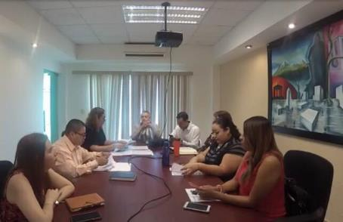
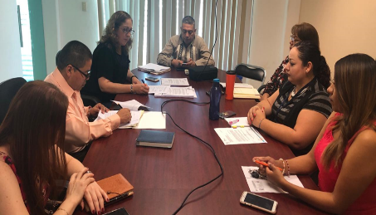
08 DE JULIO 2019- SESION ORDINARIA NO. 10.

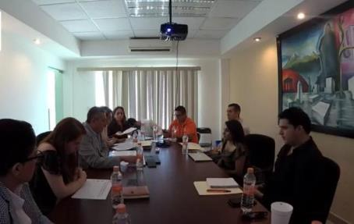
22 DE JULIO 2019- SESION ORDINARIA NO. 4.

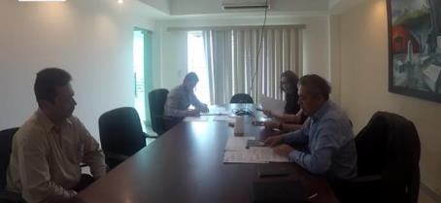
23 DE JULIO 2019- SESION ORDINARIA NO. 4. (PARTE 2).

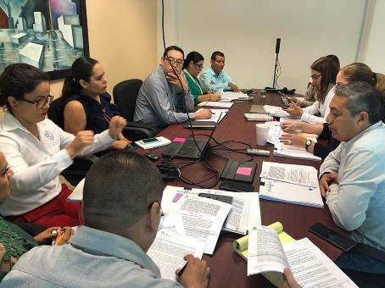
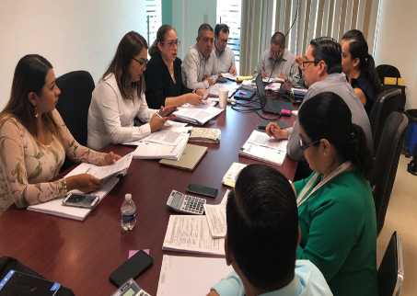
14 DE AGOSTO 2019- SESION ORDINARIA NO 11.
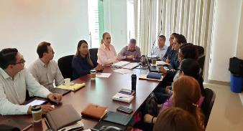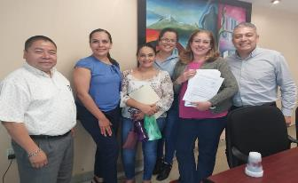
21, 22 Y 23 DE AGOSTO 2019- CONTINUACION DE LA SESION ORDINARIA 11.
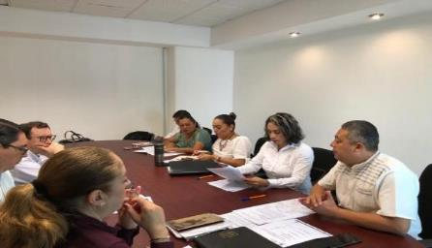

30 DE AGOSTO 2019- SESION EXTRAORDINARIA NO. 01.

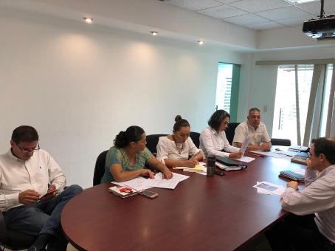
30 DE AGOSTO 2019- SESION EXTRAORDINARIA NO. 01.
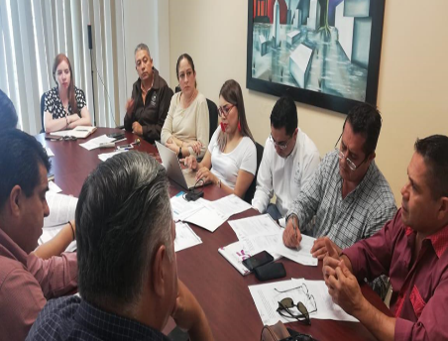
02 DE SEPTIEMBRE 2019- SESIÓN EXTRAORDINARIA NO. 12
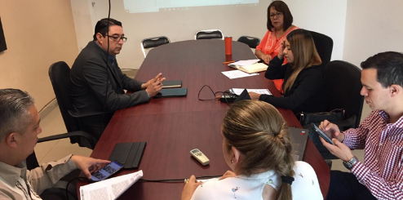

13 DE SEPTIEMBRE 2019- SESIÓN 13 EXTRAORDINARIA.

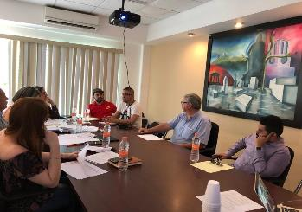
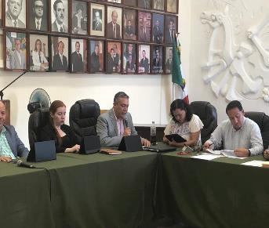

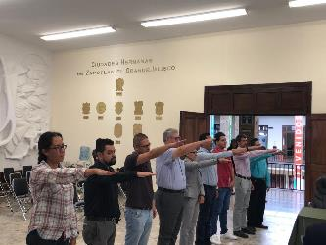

24 DE SEPTIEMBRE 2019- SESIÓN 22 EXTRAORDINARIA PUBLICA.

SESIÓN DE LA COMISIÓN EDILICA PERMANENTE DE DEPORTES RECREACION Y ATENCION A LA JUVENTUD.
15 DE AGOSTO 2019. | SESION EXTRAORDINARIA NO 11.

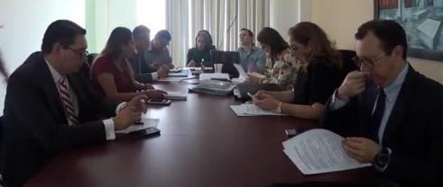
15 DE AGOSTO 2019- SESION EXTRAORDINARIA NO. 11

SESIONES DE COMISIÓN DE OBRAS PÚBLICAS, PLANEACIÓN URBANA Y REGULARIZACIÓN DE LA TENENCIA DE LA TIERRA (VOCAL).
11 DE JULIO 2019 | SESION EXTRAORDINARIA.  1.- APROBACIÓN DE OBRA A EJECUTARSE POR MEDIO DEL PROGRAMA DIGNIFICACIÓN Y COMPETITIVIDAD EN MERCADOS PÚBLICOS MUNICIPALES EN ESTADO DE JALISCO PARA EL EJERCICIO FISCAL 2019
09 DE SEPTIEMBRE 2019 | SESION EXTRAORDINARIA.  1.- ANÁLISIS DE LA APROBACIÓN DE LA OBRA DENOMINADA “CONSTRUCCIÓN DE CUBIERTA PARA TIANGUIS MUNICIPAL BENITO JUÁREZ”.

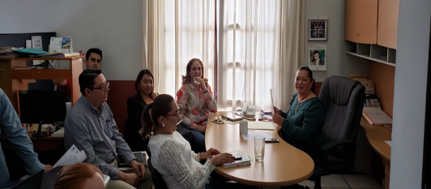
11 DE JULIO 2019- SESION EXTRAORDINARIA.
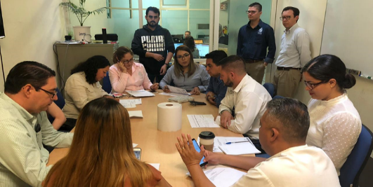

SESIONES DE COMISIÓN EDILICIA PERMANENTE DE TRANSITO Y PROTECCION CIVIL. (VOCAL)
11 DE JULIO 2019 | SESION ORDINARIA. NO.05  1.- CONOCIMIENTO DE LA RECEPCIÓN DE TURNOS QUE EN SESIÓN PÚBLICA ORDINARIA DE AYUNTAMIENTO NO.06 CELEBRADA EL DIA 14 DE MAYO DEL 2019 LE FUERO GIRADOS A LA PRESENTE COMISIÓN, PARA SU ESTUDIO, ANÁLISIS Y POSTERIOR DICTAMINACIÓN. (MISMOS QUE SE ANEXAN AL PRESENTE PARA SU CONOCIMIENTO).

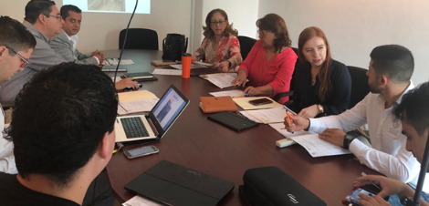
11 DE JULIO 2019- SESION ORDINARIA NO. 5
SESIONES DE COMISIÓN EDILICIA PERMANENTE DE AGUA POTABLE Y SANEAMIENTO
19 DE JULIO 2019 | SESION ORDINARIA. NO.02  1.- ANÁLISIS Y EN SU CASO APROBACIÓN, DE LA PROPUESTA DE REFORMAS AL REGLAMENTO DE AGUA POTABLE ALCANTARILLADO Y SANEAMIENTO DE ZAPOTLÁN EL GRANDE, JALISCO.
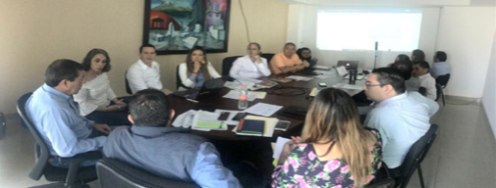

EVENTOS VARIOS
07 DE JULIO 2019 | REINAGURACION CENTRO COMUNITARIO DE LA COLONIA DEL ISSSTE.
08 DE JULIO 2019. | PARTICIPACION EN LA ATENCION A LAS NECESIDADES DE LA CIUDADANIA
09 DE JULIO 2019. | ENTREGA DE 54 PAQUETES DE UNIFORMES A ELEMENTOS DE JEFATURA DE TRANSITO Y MOVILIDAD MUNICIPAL.
10 DE JULIO 2019. | PARTICIPACION COMO PARTE DEL PRESIDIUM EN DIFERENES ACTOS ACADEMICOS EN REPRESENTACION AL AYUNTAMIENTO.
14 DE JULIO 2019. | SE RELIZO LA REFORESTACION MASIVA Y ADPCION DE ARBOLES PARA QUE ZAPOTLAN EL GRANDE SEA UNA CIUDAD SUSTENTABLE.
18 DE JULIO 2019. | PARTICIPACION EN LA ACTIVIDAD DE SIMULACION DE LO QUE VIVEN TODOS LOS DIAS LAS PERSONAS CON ALGUNA DISCAPACIDAD FISICA O VISUAL.
31 DE JULIO 2019 | SE REALIZO UNA PLATICA PARA REALIZAR UN TRABAJO CONSTANTE YA QUE CON LOS CIUDADANOS ORGANIZADOS HACE LA DIFERENCIA PARA TENER UNA CIUDAD PARA TODOS.
15 DE AGOSTO 2019 | CELEBRACION DEL 486 ANIVERSARIO DE LA FUNDACION HISPANICA DE ZAPOTLAN EL GRANDE Y LA ENTREGA DE LA PRESEA AL “MERITO CIUDADANO” AL CENTRO UNIVERSITARIO DEL SUR DE LA UNIVERSIDAD DE GUADALAJARA.
17 DE AGOSTO 2019 | INAGURACION DE EL CONCURSO BONSAI QUE SE REALIZO EN ZAPOTLAN EL GRANDE.
23 DE AGOSTO 2019 | SE REALIZO LA APROBACION EN COMISION LA LEY DE INGRESOS 2020.
26 DE AGOSTO 2019. | ENTREGA DE APOYOS POR PARTE DEL OPD DE ESTACIONOMETROS PARA LA ASISENCIA SOCIAL.
28 DE AGOSTO 2019. | SE RECIBIO DONACION DE HERRAMIENTA Y MAQUINARIA POR PARTE DE EMPRESAS.
28 DE AGOSTO 2019 | ENTREGA APOYOS DE ESTACIONOMETROS PARA LA ASISTENCIA SOCIAL.
02 DE SEPTIEMBRE 2019 | EMPRENDIMIENTO DE UNA NUEVA ETAPA DE REFORESTACION EN LA PARTE ALTA DEL PARQUE ECOLOGICO LAS PEÑAS DE ZAPOTLAN EL GRANDE.
04 DE SEPTIEMBRE 2019 | PARTICIPACION EN EL FORO “LA INNOVACION EN EL CAMPO”
05 DE SEPTIEMBRE 2019 | PRESENTACION DEL EQUIPO DE MAZORQUEROS FC, EN LA TEMPORADA 2019- 2020.
06 DE SEPTIEMBRE 2019. | ENTREGA DEL PRIMER INFORME DE TRABAJO MUNICIPAL DE ZAPOTLAN EL GRANDE, ADMINISTRACION 2018-2021.
07 DE SEPTIEMBRE 2019 | PRIMER INFORME DE GOBIERNO MUNICIPAL EN ZAPOTLAN EL GRANDE, JALISCO. ADMINISTRACION 2018-2021.
09 DE SEPTIEMBRE 2019 | REALIZACION DE NUEVOS PROYECTOS EN LA LAGUNA DE ZAPOTLAN EL GRANDE.
11 DE SEPTIEMBRE 2019 | INICIO DE ENTREGA DE UNIFORMES ESCOLARES PARA EL CICLO ESCOLAR 2019-2020 EN LA ESCUELA TECNICA NO. 100.
12 DE SEPTIEMBRE 2019 | JORNADA DE TRABAJO EN COORDINACION CON CUSUR Y CIATEJ, EN LA PARTICIPACION DE PROPUESTA PARA LA COMUNIDAD DE ATEQUIZAYAN.
15 DE SEPTIEMBRE 2019. | CEREMONIA DEL GRITO DE INDEPENDENCIA.
17 DE SEPTIEMBRE 2019. | APOYO POR PARTE DEL CENTRO DE INVESTIGACION CARDIOVASCULAR EN ATENCION MÉDICA ESPECIALIZADA A LOS CIUDADANOS DE ZAPOTLAN Y TEOCUITATLAN.
17 DE SEPTIEMBRE 2019. | RECONOCIMIENTO A ATLETAS ZAPOTLENSES GANADORES DE PRESEAS PANAMERIANAS EN LIMA 2019.
19 DE SEPTIEMBRE 2019. | RECONOCIMIENTO AL PRIMER CUERPO DE BOMBEROS DE LA CIUDAD.
23 DE SEPTIEMBRE 2019. | PARTICIPACION EN EL INTERCAMBIO DE EXPERIENCIAS CON LA MTRA. ANA CLAUDIA NEPOTE GONZALEZ, ACERCA CON LA DIVULGACION DE LA CIENCIA Y TECNOLOGIA EN ZAPOTLAN EL GRANDE.
24 DE SEPTIEMBRE 2019. | SE PRESENTO Y SOCIALIZO CON LOS REPRESENTANTES DE LA COMUNIDAD DE ATEQUIZAYAN EL PROYECTO DEL HUMEDAL ARTIFICIAL  .
25 DE SEPTIEMBRE 2019 | SE REALIZO TRABAJOS DE SEGUIMIENTO Y MONITOREO PARA LA CONTINUACION DE TRABAJOS DE LIMPIEZA Y MANTENIMIENTO DE LA LAGUNA DE ZAPOTLAN EL GRANDE.
28 DE SEPTIEMBRE 2019. | ASISENCIA EN EL PRIMER INFORME DE ACTIVIDADES DEL DIPUTADO HIGINIO DEL TORO PÈREZ.

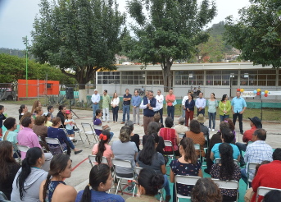
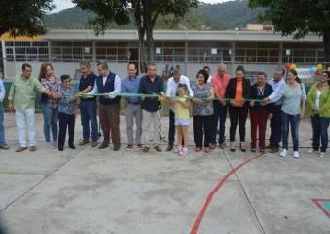

07 DE JULIO 2019- REINAGURACION CENTRO COMUNITARIO DE LA COLONIA DEL ISSSTE.

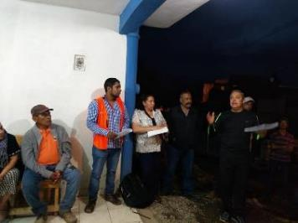

08 DE JULIO 2019- PARTICIPACION EN LA ATENCION A LAS NECESIDADES DE LA CIUDADANIA.

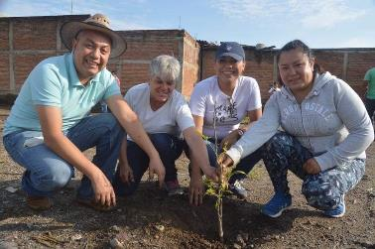
10 DE JULIO- PARTICIPACION COMO PARTE DEL PRESIDIUM EN DIFERENES ACTOS ACADEMICOS EN REPRESENTACION AL AYUNTAMIENTO
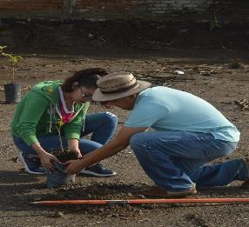
14 DE JULIO 2019- SE RELIZO LA REFORESTACION MASIVA Y ADOPCION E ARBOLES PARA QUE ZAPOTLAN EL GRANDE SEA UNA CIUDAD SUSTENTABLE.

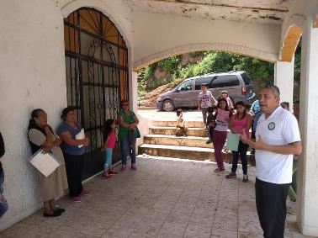
31 DE JULIO 2019- SE REALIZO UNA PLATICA PARA REALIZAR UN TRABAJO CONSTANTE YA QUE CON LOS CIUDADANOS ORGANIZADOS HACE LA DIFERENCIA PARA TENER UNA CIUDAD PARA TODOS.

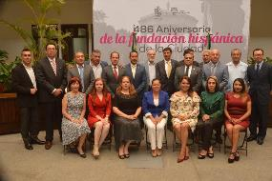
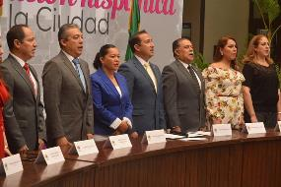

15 DE AGOSTO 2019- CELEBRACION DEL 486 ANIVERSARIO DE LA FUNDACION HISPANICA DE ZAPOTLAN EL GRANDE Y LA ENTREGA DE LA PRESEA AL “MERITO CIUDADANO” AL CENTRO UNIVERSITARIO DEL SUR DE LA UNIVERSIDAD DE GUADALAJARA.

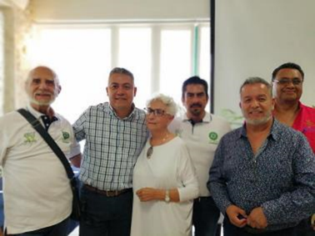
17 DE AGOSTO 2019- INAGURACION DE EL CONCURSO BONSAI QUE SE REALIZO EN ZAPOTLAN EL GRANDE.

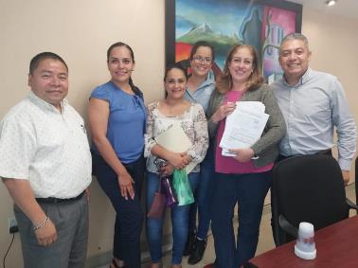
23 DE AGOSTO 2019- SE REALIZO LA APROBACION EN COMISION LA LEY DE INGRESOS 2020.

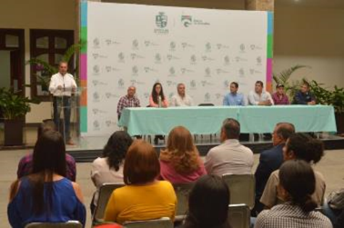

28 DE AGOSTO 2019- SE RECIBIO DONACION DE HERRAMIENTA Y MAQUINARIA POR PARTE DE EMPRESAS.

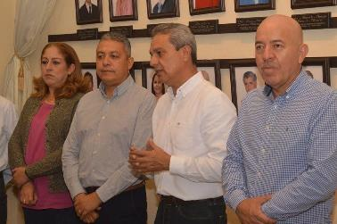

28 DE AGOSTO 2019- ENTREGA APOYOS DE ESTACIONOMETROS PARA LA ASISTENCIA SOCIAL.

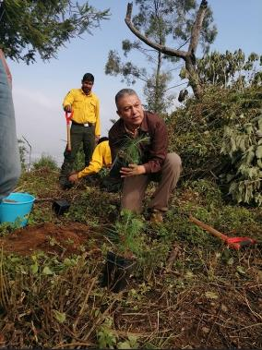
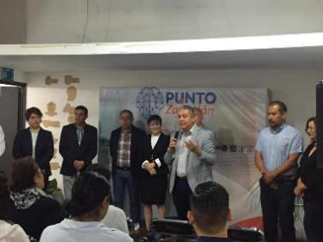
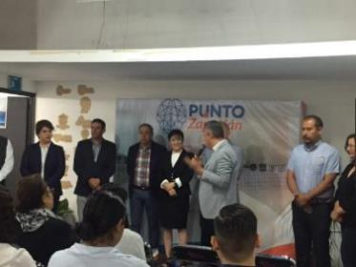
02 DE SEPTIEMBRE DE 2019- EMPRENDIMIENTO DE UNA NUEVA ETAPA DE REFORESTACION EN LA PARTE ALTA DEL PARQUE ECOLOGICO LAS PEÑAS DE ZAPOTLAN EL GRANDE.

04 DE SEPTIEMBRE 2019- PARTICIPACION EN EL FORO “LA INNOVACION EN EL CAMPO

05 DE SEPTIEMBRE 2019- PRESENTACION DEL EQUIPO DE MAZORQUEROS FC EN LA TEMPORAD A 2019- 2020.
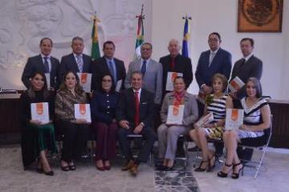
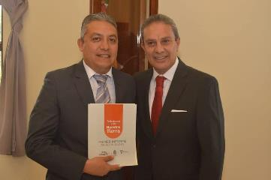
06 DE SEPTIEMBRE 2019- ENTREGA DEL PRIMER INFORME DE TRABAJO MUNICIPAL DE ZAPOTLAN EL GRANDE, ADMINISTRACION 2018-2021.

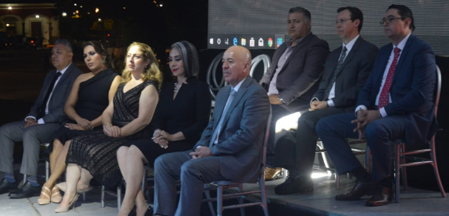
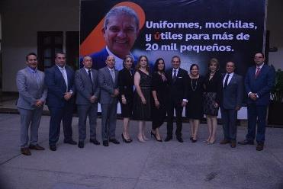
07 DE SEPTIEMBRE 2019- PRIMER INFORME DE GOBIERNO MUNICIPAL EN ZAPOTLAN EL GRANDE, JALISCO. ADMINISTRACION 2018-2021.

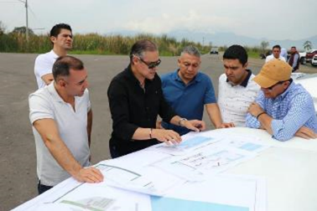
09 DE SEPTIEMBRE 2019- NUEVOS PROYECTOS PARA LA LAGUNA DE ZAPOTLAN EL GRANDE.

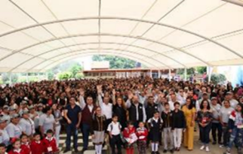
11 DE SEPTIEMBRE 2019- INICIO DE ENTREGA DE UNIFORMES ESCOLARES PARA EL CICLO ESCOLAR 2019-2020 EN LA ESCUELA TECNICA NO. 100

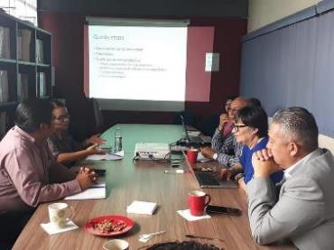
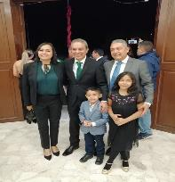
12 DE SEPTIEMBRE 2019- JORNADA DE TRABAJO EN COORDINACION CON CUSUR Y CIATEJ, EN PARTICIPACION DE PROPUESTA PARA LA COMUNIDAD DE ATEQUIZAYAN.

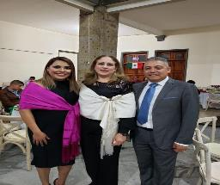
15 DE SEPTIEMBRE 2019 - CEREMONIA DEL GRITO DE INDEPENDENCIA.

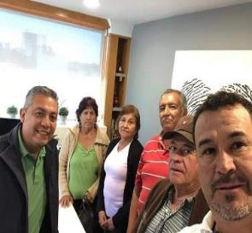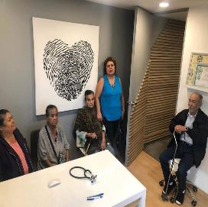
17 DE SEPTIEMBRE 2019- APOYO POR PARTE DEL CENTRO DE INVESTIGACION CARDIOVASCULAR EN ATENCION MÉDICA ESPECIALIZADA A LOS CIUDADANOS DE ZAPOTLAN Y TEOCUITATLAN.
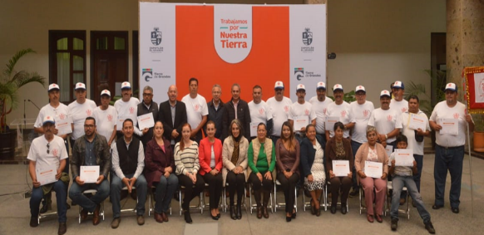
19 DE SEPTIEMBRE 2019- RECONOCIMIENTO AL PRIMER CUERPO DE BOMBEROS DE LA CIUDAD.
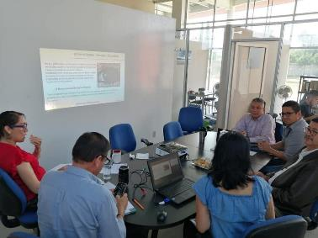
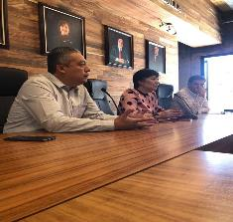
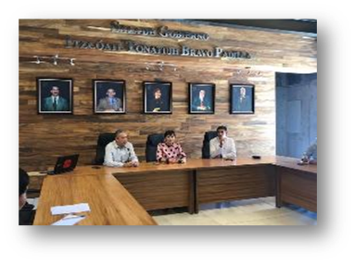
23 DE SEPTIEMBRE 2019- PARTICIPACION EN EL INTERCAMBIO DE EXPERIENCIAS CON LA MTRA. ANA CLAUDIA NEPOTE GONZALEZ, ACERCA CON LA DIVULGACION DE LA CIENCIA Y TECNOLOGIA EN ZAPOTLAN EL GRANDE.

24 DE SEPTIEMBRE 2019- SE PRESENTO Y SOCIALIZO CON LOS REPRESENTANTES DE LA COMUNIDAD DE ATEQUIZAYAN EL PROYECTO DEL HUMEDAL ARTIFICIAL
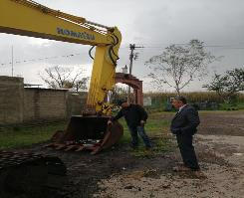
25 DE SEPTIEMBRE 2019- SE REALIZO TRABAJOS DE SEGUIMIENTO Y MONITOREO PARA LA CONTINUACION DE TRABAJOS DE LIMPIEZA Y MANTENIMIENTO DE LA LAGUNA DE ZAPOTLAN EL GRANDE.

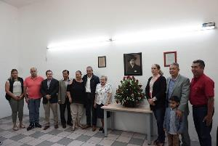

26 DE SEPTIEMBRE 2019- “HOMENAJE AL GRAN VIOLINISTA Y DIRECTOR DE ORQUESTA AURELIO FUENTES TRUJILLO EN EL 118 ANIVERSARIO DE SU NATALICIO”.

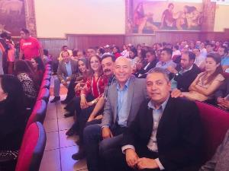
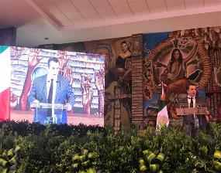
28 DE SEPTIEMBRE 2019- “ASISTENCIA EN EL PRIMER INFORME DE ACTIVIDADES DEL DIPUTADO HIGINIO DEL TORO PÈREZ”.

OCTUBRE, NOVIEMBRE Y DICIEMBRE 2019..

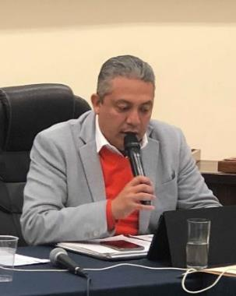

INICIATIVAS Y DICTAMENES PRESENTADOS ANTE EL PLENO DEL H. AYUNTAMIENTO DE ZAPOTLÁN EL GRANDE, EN MI CARÁCTER DE REGIDOR.
08 DE NOVIEMBRE 2019. | INICIATIVA DE ORDENAMIENTO MUNICIPAL QUE TURNA A COMISIONES PROPUESTA PARA REFORMAR EL REGLAMENTO DE PARTICIPACIÓN CIUDADANA PARA LA GOBERNANZA DEL MUNICIPIO DE ZAPOTLÁN EL GRANDE.
10 DE DICIEMBRE 2019. | DICTAMEN DE LAS COMISIONES EDILICIAS PERMANENTES DE PARTICIPACIÓN CIUDADANA Y VECINAL Y REGLAMENTOS Y GOBERNACIÓN, QUE AUTORIZA LAS REFORMAS Y ADICIONES AL REGLAMENTO DE PARTICIPACIÓN CIUDADANA PARA LA GOBERNANZA DEL MUNICIPIO DE ZAPOTLÁN EL GRANDE, JALISCO.
18 DE DICIEMBRE 2019. | INICIATIVA DE ACUERDO ECONÓMICO QUE PROPONE SE AUTORICE LA IMPLEMENTACIÓN DEL PRIMER PRESUPUESTO PARTICIPATIVO EN EL ORGANISMO PÚBLICO DESCENTRALIZADO (SAPAZA).

ASISTENCIA A LAS SESIONES ORDINARIAS, EXTRAORDINARIAS Y SOLEMNES DEL AYUNTAMIENTO
01 DE OCTUBRE 2019 | SESIÓN EXTRAORDINARIA NO. 31
10 DE OCTUBRE 2019 | SESIÓN EXTRAORDINARIA NO. 32
16 DE OCTUBRE 2019 | SESIÓN EXTRAORDINARIA NO. 33
29 DE OCTUBRE 2019 | SESIÓN EXTRAORDINARIA NO. 34
13 DE NOVIEMBRE 2019 | SESIÓN ORDINARIA NO.10
21 DE NOVIEMBRE 2019 | SESIÓN SOLEMNE NO.10
22 DE NOVIEMBRE 2019 | SESION EXTRAORDINARIA NO. 35
25 DE NOVIEMBRE 2019 | SESIÓN EXTRAORDINARIA NO. 36
04 DE DICIEMBRE 2019 | SESIÓN SOLEMNE NO.11
05 DE DICIEMBRE 2019 | SESIÓN EXTRAORDINARIA NO.37
05 DE DICIEMBRE 2019 | SESIÓN EXTRAORDINARIA NO.38
11 DE DICIEMBRE 2019 | SESIÓN SOLEMNE NO.12
13 DE DICIEMBRE 2019 | SESIÓN EXTRAORDINARIA NO.41
17 DE DICIEMBRE 2019 | SESIÓN EXTRAORDINARIA NO.42
18 DE DICIEMBRE 2019 | SESIÓN EXTRAORDINARIA NO.43
20 DE DICIEMBRE 2019 | SESIÓN SOLEMNE NO.13
20 DE DICIEMBRE 2019 | SESIÓN SOLEMNE NO.14
23 DE DICIEMBRE 2019 | SESIÓN ORDINARIA NO.11

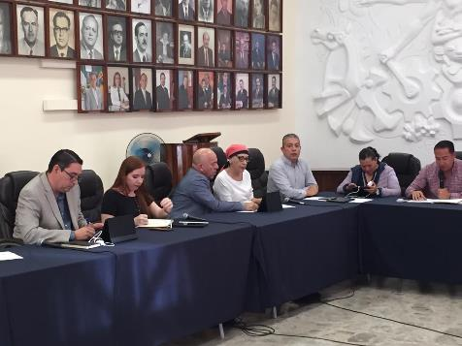
01 DE OCTUBRE 2019- “SESIÓN EXTRAORDINARIA NO. 31”
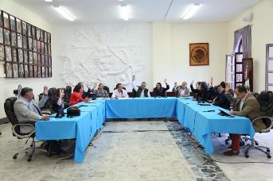
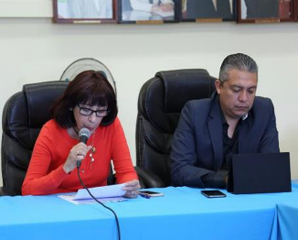

10 DE OCTUBRE 2019- “SESIÓN EXTRAORDINARIA NO. 32.”

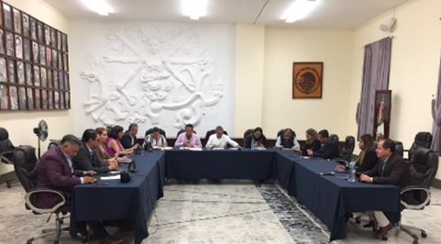
16 DE OCTUBRE 2019- “SESION EXTRAORDINARIA NO.33”.
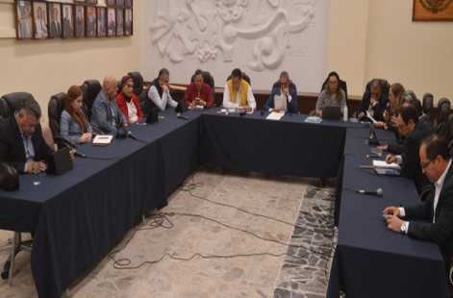
29 DE OCTUBRE 2019, “SESIÓN EXTRAORDINARIA NO. 34”

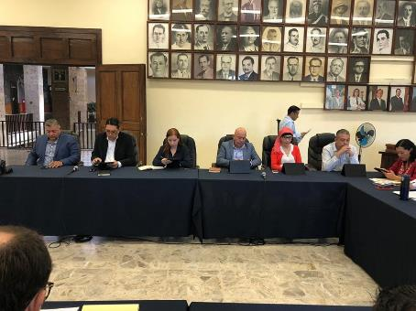
13 DE NOVIEMBRE 2019- “SESIÓN ORDINARIA NO. 10
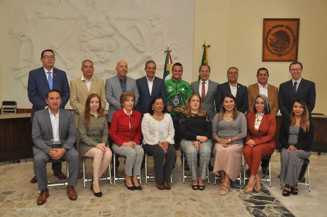
21 DE NOVIEMBRE 2019- “SESIÓN SOLEMNE NO. 10”

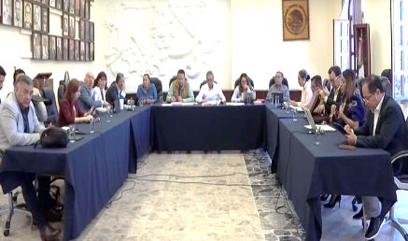
22 DE NOVIEMBRE 2019- “SESIÓN EXTRAORDINARIA NO. 35”
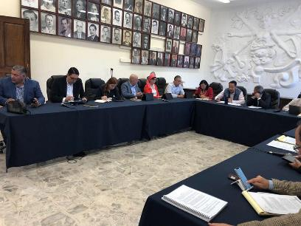
25 DE NOVIEMBRE 2019- “SESIÓN EXTRAORDINARIA NO. 36”

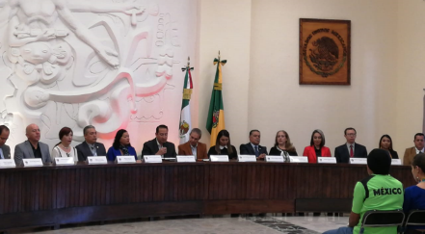

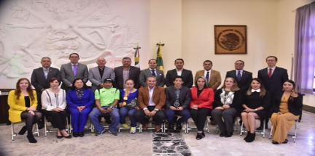
04 DE DICIEMBRE 2019- “SESIÓN SOLEMNE NO. 11”

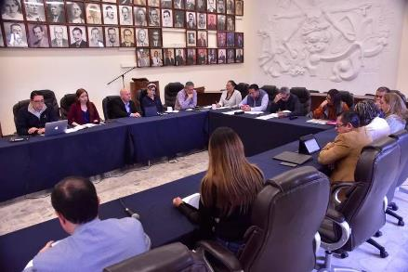
05 DE DICIEMBRE 2019- “SESIÓN EXTRAORDINARIA NO.37”
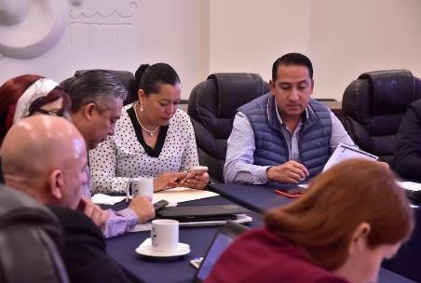

05 DE DICIEMBRE 2019- “SESIÓN EXTRAORDINARIA NO.38”
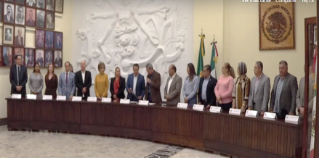
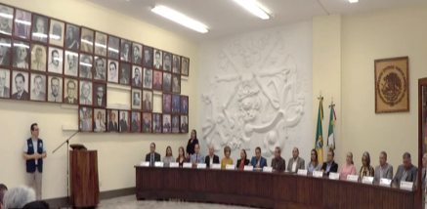
11 DE DICIEMBRE 2019- “SESIÓN SOLEMNE NO. 12”
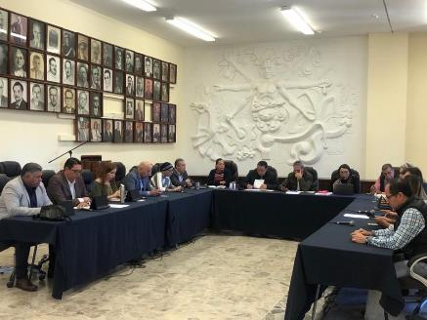

13 DE DICIEMBRE 2019- SESIÓN EXTRAORDINARIA NO. 41
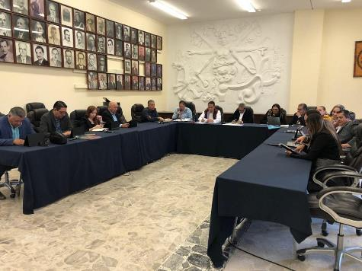
17 DE DICIEMBRE 2019- “SESIÓN EXTRAORDINARIA NO. 42”

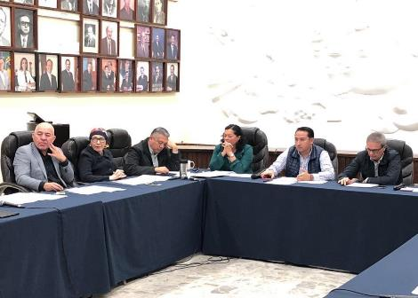
18 DE DICIEMBRE 2019- “SESION EXTRAORDINARIA NO. 43.”

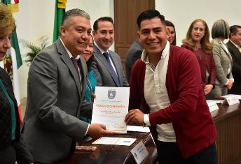
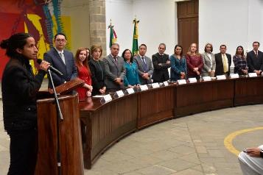

20 DE DICIEMBRE 2019- “ SESION SOLEMNE NO.13 ”

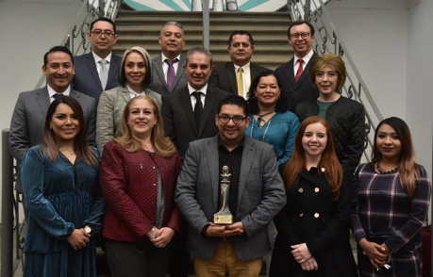
20 DE DICIEMBRE 2019- “SESIÓN SOLEMNE NO. 14”

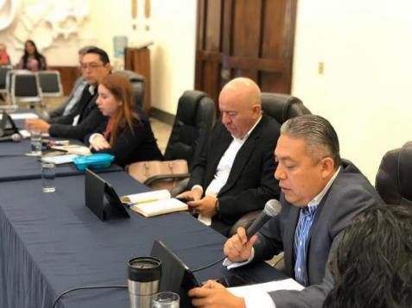
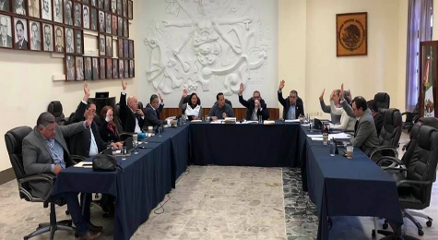
23 DE DICIEMBRE 2019- “SESION ORDINARIA NO. 11.”

SESIONES DE LA COMISIÓN EDILICIA PERMANENTE DE PARTICIPACION CIUDADANA Y VECINAL. (PRESIDENTE )
21 DE NOVIEMBRE 2019. | - SESIÓN EXTRAORDINARIA NO. 3.  ESTUDIO Y DICTAMINACION DE LAS PROPUESTAS DE REFORMAR EL REGLAMENTO DE PARTICIPACION CIUDADANA PARA LA GOBERNAZA DEL MUNICIPIO DE ZAPOTLAN EL GRANDE, JALISCO.
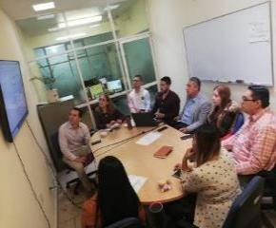
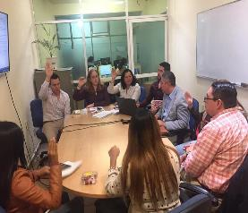
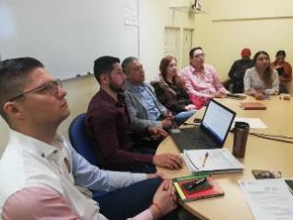
21 DE NOVIEMBRE 2019-“ SESION EXTRAORDINARIA NO. 3.”

SESIONES DE LA COMISIÓN EDILICIA PERMANENTE DE HACIENDA PÚBLICA Y PATRIMONIO MUNICIPAL (REGIDOR VOCAL)
15 DE OCTUBRE 2019. | - SESION EXTRAORDINARIA NO. 13.  ANALISIS DEL PROYECTO DE ALBERGUE EN ZAPOTLAN EL GRANDE.
28 DE OCTUBRE 2019. | - SESION EXTRAORDINARIA NO. 15.  FIRMA DE CONVENIO CON LA SECRETARIA DE HACIENDA DEL GOBIERNO DEL ESTADO DE JALISCO.
20 DE NOVIEMBRE 2019. | - SESION EXTRAORDINARIA NO. 15.  ANALISIS Y APROBACIÓN DE DIVERSAS MODIFICACIONES AL PRESUPUESTO DE EGRESOS 2019.
21 DE NOVIEMBRE 2019. | - SESION ORDINARIA NO. 5.  PROPUESTA DE CONVENIO QUE PONE FIN AL JUICIO AGRARIO 1028/2018, QUE CONOCE EL TRIBUNAL UNITARIO AGRARIO DISTRITO 13 Y CONTRATO DE COMODATO DE FECHA 10 DE MARZO DE 2010.
03 DE DICIEMBRE 2019. | - SESIÓN ORDINARIA NO. 18.  ANALISIS, DISCUSIÓN Y EN SU CASO APROBACIÓN DEL PRESUPUESTO DE EGRESOS 2020.
05 DE DICIEMBRE 2019. | - SESION EXTRAORDINARIA NO. 19.  ANÁLISIS Y EN SU CASO APROBACIÓN DE LA FIRMA DE CONVENIO CON LA SECRETARIA DE HACIENDA DEL ESTADO DE JALISCO.
09 DE DICIEMBRE 2019. | CONTINUACIÓN DE LA SESIÓN ORDINARIA NO.18.  ANÁLISIS, DISCUSIÓN Y EN SU CASO APROBACIÓN DEL PRESUPUESTO DE EGRESOS 2020 (PUNTO EN DESAHOGO).

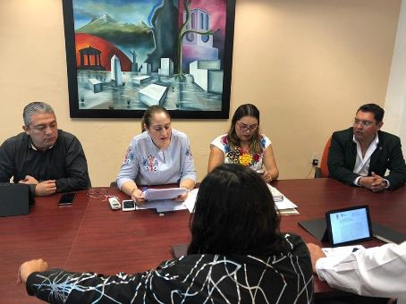
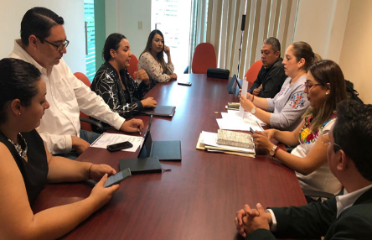
15 DE OCTUBRE 2019-“SESION ORDINARIA NO. 13.”
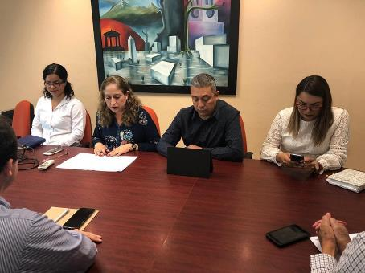
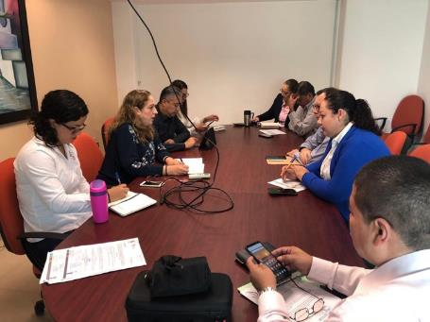
28 DE OCTUBRE 2019- “SESION EXTRAORDINARIA NO. 15.”

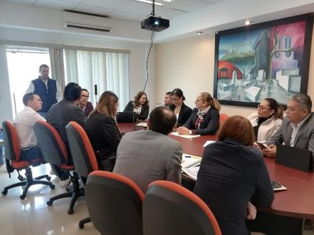
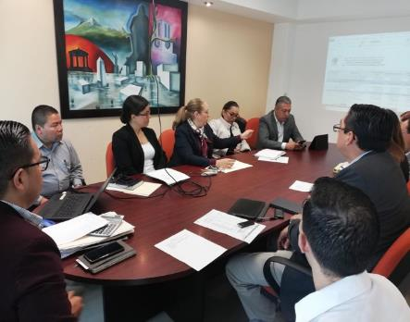
20 DE NOVIEMBRE 2019- SESION EXTRAORDINARIA NO. 15.

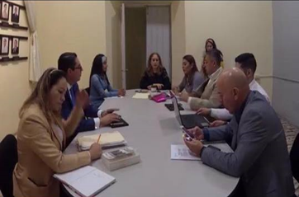

21 DE NOVIEMBRE 2019- “SESION ORDINARIA NO. 5.”
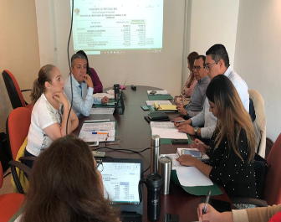
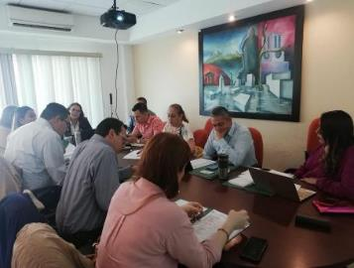
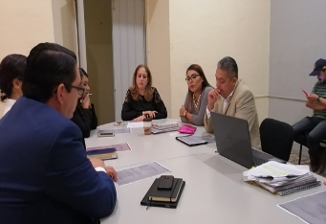

03 DE DICIEMBRE 2019- “SESION ORDINARIA 18. “
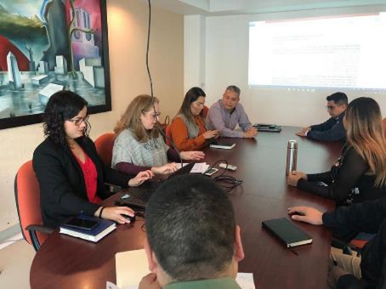
05 DE DICIEMBRE 2019- “SESION EXTRAORDINARIA NO. 19.”
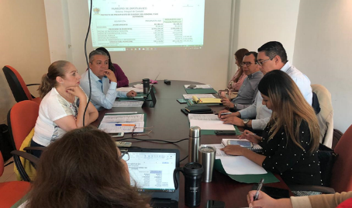

09 DE DICIEMBRE 2019- CONYINUACIÓN DE LA SESIÓM ORDINARIA NO.18

SESIÓN DE LA COMISIÓN EDILICA PERMANENTE DE OBRAS PÚBLICAS, PLANEACION URBANA Y REGULARIZACION DE LA TENENCIA DE LA TIERRA.
14 DE OCTUBRE 2019. | - SESION EXTRAORDINARIA.  ANALISIS DE LA APROBACION DE LA OBRA DENOMINADA “UNIDAD DE RESIDENCIAS ARTISTICAS PARA LA ESTACION CULTURAL DE CIUDAD GUZMAN”
22 DE NOVIEMBRE 2019. | - SESION EXTRAORDINARIA.  ANALISIS Y MODIFICACION DEL TECHO PRESUPUESTAL DEL PROGRAMA DEL FONDO DE APORTACIONES PARA LA INFRAESTRUCTURA SOCIAL (FAIS) PARA EL EJERCICIO FISCAL 2019, APROBADO EN EL PUNTO EN EL PUNTO TERCERO DEL ORDEN DEL DIA DE LA SESION PUBLICA  EXTRAORDINARIA DE AYUNTAMIENTO CELEBRADA EL 5 DE ABRIL DEL 2019.

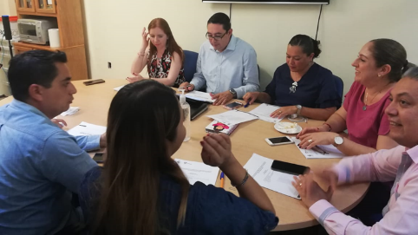
14 DE OCTUBRE 2019.
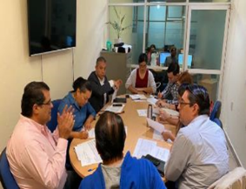
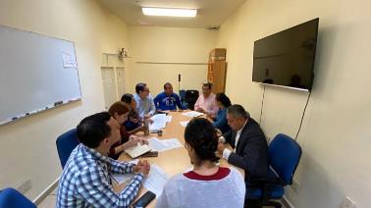
22 DE NOVIEMBRE 2019

SESIÓN DE LA COMISIÓN EDILICA PERMANENTE DE AGUA POTABLE Y SANEAMIENTO.
21 DE OCTUBRE DE 2019. | - SESION ORDINARIA NO. 3  CONOCIMIENTO DE LA RECEPCION DEL TURNO QUE EN SESION PUBLICA ORDINARIA DE AYUNTAMIENTO NO. 9 CELEBRADA EL DIA 11 DE SEPTIEMBRE DEÑ 2019 LE FUE GIRADO A LA PRESENTE COMISION, PARA QUE SEA ANALIZADA LA PROPUESTA PARA REFORMA Y ADICION DEL REGLAMENTO DE LOS SERVICIOS DE AGUA POTABLE ALCANTARILLADO Y SANEAMIENTO DE ZAPOTLAN EL GRAND, JALISCO.
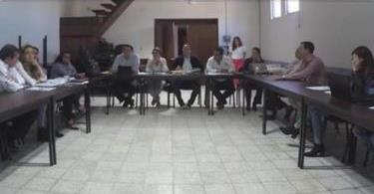

21 DE OCTUBRE 2019- “SESION ORDINARIA NO. 3.”

SESIONES DE LA COMISIÓN EDILICIA PERMANENTE DE ADMINISTRACIÓN PÚBLICA (COADYUVANTE)
02 DE OCTUBRE 2019 | SESIÓN O6 ORDINARIA.  1.- CONTINUACIÓN CON EL ESTUDIO Y APROBACIÓN DE LA INICIATIVA DE ORDENAMIENTO MUNICIPAL DE LA CREACIÓN DEL CÓDIGO DE ÉTICA Y CONDUCTA DE LOS SERVIDORES PÚBLICOS DE LA ADMINISTRACIÓN PÚBLICA MUNICIPAL DE ZAPOTLÁN EL GRANDE, JALISCO.
04 DE NOVIEMBRE 2019 | CONTINUACIÓN DE LA SESIÓN 06 ORDINARIA.  1.- APROBACIÓN DE LA INICIATIVA DE ORDENAMIENTO MUNICIPAL DE LA CREACIÓN DEL CÓDIGO DE ÉTICA Y CONDUCTA DE LOS SERVIDORES PÚBLICOS DE LA ADMINISTRACIÓN PÚBLICA MUNICIPAL DE ZAPOTLÁN EL GRANDE, JALISCO.
28 DE NOVIEMBRE 2019 | CONTINUACIÓN DE LA SESIÓN NO.04 ORDINARIA.  1.- FINALIZACIÓN DE ANÁLISIS DE LA IMPLEMENTACIÓN DE MÓDULOS DIGITALES DE SERVICIOS MUNICIPALES EN DIFERENTES PUNTOS ESTRATÉGICOS DEL MUNICIPIO.

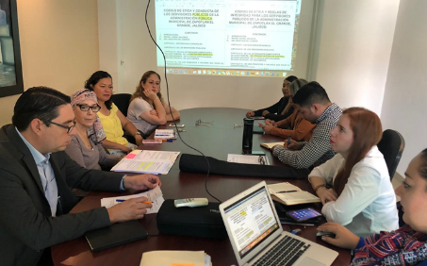
02 DE NOVIEMBRE 2019-

28 DE NOVIEMBRE 2019- “SESION ORDINARIA NO. 04.”

SESIONES DE COMISIÓN DE REGLAMENTOS Y GOBERNACION (VOCAL).
04 DE DICIEMBRE 2019 | SESIÓN ORDINARIA NO. 15  1.- ANÁLISIS DE MEJORA REGULATORIA E INNOVACIÓN GUBERNAMENTAL Y GUIA DE MANUAL DE PROCEDIMIENTOS.
05 DE DICIEMBRE 2019 | SESIÓN ORDINARIA NO. 16  1.- ANÁLISIS DE LAS REFORMAS Y ADICIONES AL REGLAMENTO DEL CENTRO HISTÓRICO.
06 DE DICIEMBRE 2019 | SESIÓN ORDINARIA NO. 17  1.- ANÁLISIS DE LAS REFORMAS Y ADICIONES AL REGLAMENTO DE ECOLOGIA.
12 DE DICIEMBRE 2019 | CONTINUACIÓN DE LA SESIÓN ORDINARIA NO.17
17 DE DICIEMBRE 2019 | CONTINUACIÓN DE LA SESIÓN ORDINARIA NO. 15
18 DE DICIEMBRE 2019 | CONTINUACIÓN DE LA SESIÓN ORDINARIA NO.15

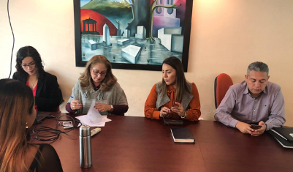
05 DE DICIEMBRE 2019- SESIÓN ORDINARIA NO. 16
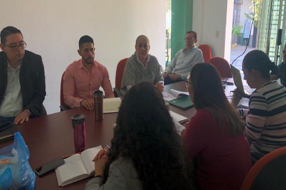

06 DE DICIEMBRE 2019- SESIÓN ORDINARIA NO. 17

SESIÓN DE LA COMISIÓN EDILICA PERMANENTE DE DEPORTES Y RECRECION.
13 DE DICIEMBRE 2019. | - SESION ORDINARIA NO. 5
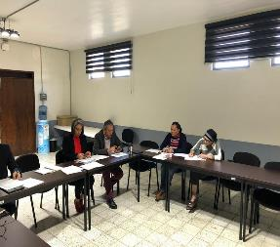
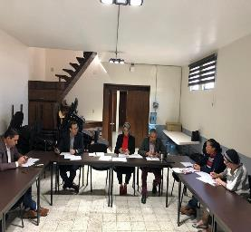
13 DE DICIEMBRE 2019- SESION ORDINARIA NO. 5
SESIONES DE COMISIÓN EDILICIA PERMANENTE DE JUSTICIA (COADYUVANTE)
21 DE NOVIEMBRE 2019 | SESIÓN ORDINARIA NO.05.  1.- PROPUESTA DE CONVENIO QUE PONE FIN AL JUICIO AGRARIO 1028/2018 QUE CONOCE EL TRIBUNAL UNITARIO AGRARIO DISTRITO 13 Y CONTRATO DE COMODATO DE FECHA 10 DE MARZO DE 2010.

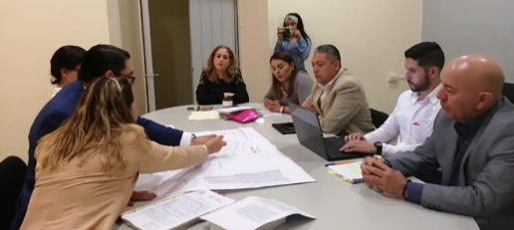
21 DE NOVIEMBRE 2019- SESIÓN ORDINRIA NO. 05

MESA DE TRABAJO PARA EL CONTROL Y SANEAMIENTO DE LA LAGUNA DE ZAPOTLÁN EL GRANDE.
22 DE OCTUBRE 2019.
13 DE NOVIEMBRE 2019.
11 DE DICIEMBRE 2019.

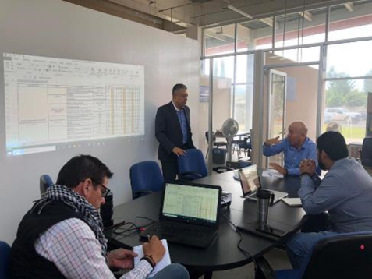
22 DE OCTUBRE 2019.

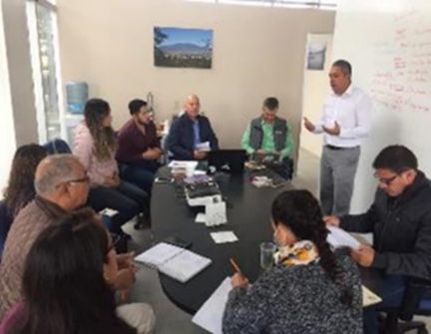
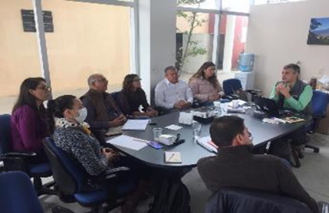
13 DE NOVIEMBRE 2019.

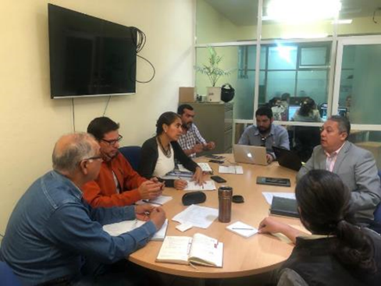
11 DE DICIEMBRE 2019.

EVENTOS VARIOS
04 DE OCTUBRE 2019. | ASISTENCIA EN EL CERTAMEN “SEÑORITA ZAPOTLAN 2019”.
05 DE OCTUBRE 2019. | INVITACION A LA INAGURACION DEL MURAL TITULADO “HOMENAJE A RUBEN FUENTES” OBRA DE DALIA ORTEGA, EN LA ESCUELA DE MUSICA “RUBEN FUENTES”
06 DE OCTUBRE 2019. | ASISTENCIA EN EL DESFILE INAGURAL DE LA FERIA ZAPOTLAN EL GRANDE 2019.
10 DE OCTUBRE 2019. | ENTREGA DE 40 APOYOS DEL PROGRAMA “ESCUELAS DE CALIDAD” EN ZAPOTLAN EL GRANDE.
12 DE OCTUBRE 2019. | PROMOVIENDO LAS BUENAS PRACTICAS AGRICOLAS PARA EL CIUDADO DE LA LAGUNA DE ZAPOTLAN EL GRANDE A LOS ALUMNOS DE Cbta 293.
21 DE OCTUBRE 2019. | SE REALIZO TRABAJOS DE PARA EL CUIDADO DE LA LAGUNA DE ZAPOTLAN EL GRANDE EN COLABORACION DEL GOBIERNO DE ZAPOTLAN EL GRANDE.
05 DE NOVIEMBRE 2019. | LAS COOPERATIVAS DE PESCADORES DE LA LAGUNA DE ZAPOTLÁN HAN SIDO UNA PIEZA FUNDAMENTAL PARA SU CONSERVACIÓN Y CUIDADO, SE TUVO LA OPORTUNIDAD DE COMPARTIR EXPERIENCIAS QUE EN TODOS ESTOS AÑOS HAN VIVIDO Y QUE NOS PERMITEN APRENDER INNOVAR Y GENERAR CONOCIMIENTO.
09 DE NOVIEMBRE 2019. | ANIVERSARIO NO. 10 DE QUE ZAPOTLÁN EL GRANDE SIGUE COMPROMETIDO COMO UNA CIUDAD SUSTENTABLE AYUDA PARA LA PRESERVACIÓN DEL MEDIO AMBIENTE.
11 DE NOVIEMBRE 2019. | VISITA Y E INTERÉS MOSTRADO POR PARTE DEL CIATEJ EN APOYAR Y COMPARTIR PRÁCTICAS EXITOSA PARA LOGRAR EL EQUILIBRIO AMBIENTAL EN NUESTRA CUENCA, ESTAMOS TRABAJANDO CON EL DR JOSÉ DE ANDA E INVESTIGADORES DEL CUSUR EN ALTERNATIVAS INNOVADORAS Y TECNOLÓGICAS PARA QUE NUESTRA LAGUNA TENGA UN CUIDADO INTEGRAL.
14 DE NOVIEMBRE 2019. | CON BASE TÉCNICA, CIENTÍFICA Y LA SUMA DE VOLUNTADES ES UNA COMBINACIÓN ADECUADA PARA TRABAJAR EN EQUIPO Y ATENDER LOS PROBLEMAS DE FORMA INTEGRAL. AGREDECEMOS A EL CONSORCIO DE INVESTIGACIÓN Y DIÁLOGO SOBRE GOBIERNOS LOCALES POR SU INTERÉS EN PARTICIPAR EN LOS TRABAJOS EN NUESTRA LAGUNA DE ZAPOTLÁN.
14 DE NOVIEMBRE 2019. | ASISTENCIA EN LA GALA POR LOS 25 AÑOS DE LA RED UNIVERSITARIA. FELICIDADES A QUIEN FUERA EL SEGUNDO RECTOR DEL NACIENTE CUSUR EL BIÓLOGO JESÚS ALBERTO ESPINOSA ARIAS.
15 DE NOVIEMBRE 2019. | EN LA COLONIA "JARDINES DE ZAPOTLÁN", SE LE DIO MANTENIMIENTO AL SALÓN COMUNITARIO DE LA COLONIA Y PODA DE LAS ÁREAS VERDES.
23 DE NOVIEMBRE 2019. | ANIVERSARIO DEL NATALICIO DE JOSE CLEMENTE OROZCO EN EL JARDIN PRINCIPAL DE ZAPOTLAN EL GRANDE.
25 DE NOVIEMBRE 2019. | COMO PARTE DE LA GESTIÓN INTEGRAL DE LA CUENCA DEL LAGO DE ZAPOTLÁN INICIO LA SEMANA CON LA SIEMBRA DE TILAPIA, ACOMPAÑAMOS A NUESTRO SECRETARIO ALBERTO ESQUER, AL PRESIDENTE PEPE GUERRERO Y LA PRESIDENTA ARIANA BARAJAS, TODOS SUMADOS EN REACTIVAR Y DARLE VIDA A ESTE HERMOSO ESPACIO NATURAL.
29 DE NOVIEMBRE 2019. | PROMOVIENDO LA INNOVACIÓN CIENCIA Y TECNOLOGÍA, CON LA VISITA AL CENTRO CLAVELLINAS DE LA SADER CON LOS ALUMNOS DEL CBTA 293, EN CONJUNTO CON EL SECRETARIO ALBERTO ESQUER Y A RAÚL ENCARGADO DEL CENTRO POR COMPARTIR SUS CONOCIMIENTOS, VALORES Y ENTUSIASMO A LAS NUEVAS GENERACIONES. ESTO Y MAS SERÁ PARTE DEL CENTRO DE INNOVACIÓN AGRO INDUSTRIAL DEL SUR DE JALISCO.
30 DE NOVIEMBRE 2019. | VISITA A LA PRIMARIA LÁZARO CÁRDENAS DEL RÍO, CON LA COMPAÑÍA DE JUGADORES DEL EQUIPO MAZORQUEROS FC DÓNDE REALIZARON LA ENTREGA DE LIBRETAS.
01 DE DICIEMBRE 2019. | APOYO A LOS AMIGOS DE AACTRA PERO ASÍ MISMO AGRADECIDO CON EL CLUB MAZORQUEROS POR EL APOYO Y CONVIVIR CON NIÑOS DE LAS ESCUELAS DE ZAPOTLÁN EL GRANDE.
11 DE DICIEMBRE 2019. | CONMEMORACION DEL EL DÍA INTERNACIONAL DE LOS DERECHOS HUMANOS EN ZAPOTLÁN EL GRANDE Y RECONOCIMIENTO AL DR. ALFONSO HERNÁNDEZ BARRÓN POR EL 71º ANIVERSARIO DE LA DECLARACIÓN DE LOS DERECHOS HUMANOS, DONDE SE GARANTIZAN QUE TODAS LAS PERSONAS PUEDEN DISFRUTAR Y EJERCER SUS DERECHOS PLENAMENTE Y SIN DISCRIMINACIÓN.
19 DE DICIEMBRE 2019. | INVITACION POR PARTE DE LAS COLONIAS INFONAVIT, SAN JOSE, MORELOS, EMILIANO ZAPATA, AMARICAS, LOS PATOS, PATROCINADORES A LA RADIO DIFUSORA LA MEXICANAY EL EQUIPO DE PARTICIPACION CIUDADANA, CERRANDO EL AÑO 2019 CON UNA GRATA CONVIVENCIA.
19 DE DICIEMBRE 2019. | ENTREGA DE CERTIFICADOS DE CALENTADORES SOLARES Y CUARTO ADICIONAL.
20 DE DICIEMBRE 2019. | RECONOCIMIENTO DEL H. AYUNTAMIENTO PARA GUITARRISTA CLÁSICO Y DEPORTISTAS DESTACADOS DE ZAPOTLÁN EL GRANDE.

04 DE OCTUBRE 2019- ASISTENCIA EN EL CERTAMEN “SEÑORITA ZAPOTLAN 2019”.

06 DE OCTUBRE 2019- “ASISTENCIA EN EL DESFILE INAGURAL DE LA FERIA ZAPOTLAN EL GRANDE 2019.”

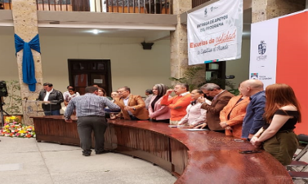
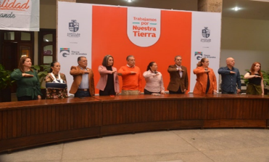
10 DE OCTUBRE 2019- ENTREGA DE 40 APOYOS DEL PROGRAMA “ESCUELAS DE CALIDAD” EN ZAPOTLAN EL GRANDE”.
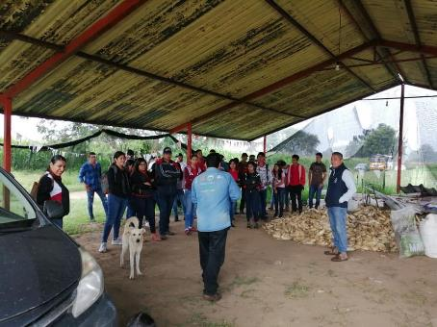
12 DE OCTUBRE 2019- “PROMOVIENDO LAS BUENAS PRACTICAS AGRICOLAS PARA EL CIUDADO DE LA LAGUNA DE ZAPOTLAN EL GRANDE A LOS ALUMNOS DE Cbta 293”
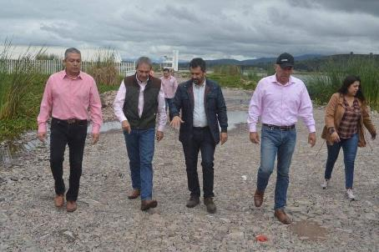
21 DE OCTUBRE 2019- “SE REALIZO TRABAJOS DE PARA EL CUIDADO DE LA LAGUNA DE ZAPOTLAN EL GRANDE EN COLABORACION DEL GOBIERNO DE ZAPOTLAN EL GRANDE”.

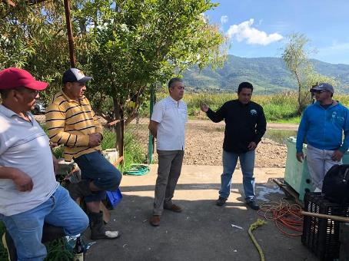
05 DE NOVIEMBRE 2019- “LAS COOPERATIVAS DE PESCADORES DE LA LAGUNA DE ZAPOTLÁN HAN SIDO UNA PIEZA FUNDAMENTAL PARA SU CONSERVACIÓN Y CUIDADO, SE TUVO LA OPORTUNIDAD DE COMPARTIR EXPERIENCIAS QUE EN TODOS ESTOS AÑOS HAN VIVIDO Y QUE NOS PERMITEN APRENDER INNOVAR Y GENERAR CONOCIMIENTO”.
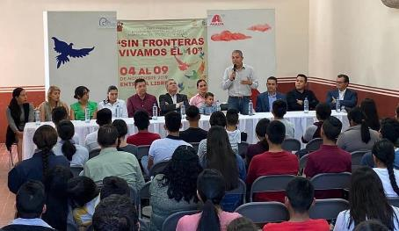
09 DE NOVIEMBRE 2019- “ANIVERSARIO NO. 10 DE QUE ZAPOTLÁN EL GRANDE SIGUE COMPROMETIDO COMO UNA CIUDAD SUSTENTABLE AYUDA PARA LA PRESERVACIÓN DEL MEDIO AMBIENTE”.

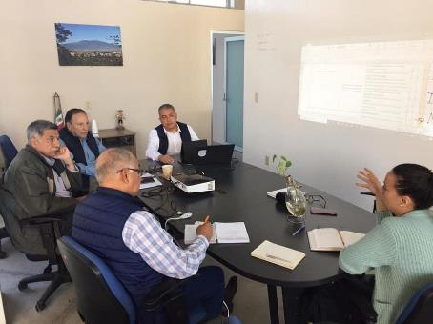
11 DE NOVIEMBRE 2019- “VISITA Y E INTERÉS MOSTRADO POR PARTE DEL CIATEJ EN APOYAR Y COMPARTIR PRÁCTICAS EXITOSA PARA LOGRAR EL EQUILIBRIO AMBIENTAL EN NUESTRA CUENCA, ESTAMOS TRABAJANDO CON EL DR JOSÉ DE ANDA E INVESTIGADORES DEL CUSUR EN ALTERNATIVAS INNOVADORAS Y TECNOLÓGICAS PARA QUE NUESTRA LAGUNA TENGA UN CUIDADO INTEGRAL”.

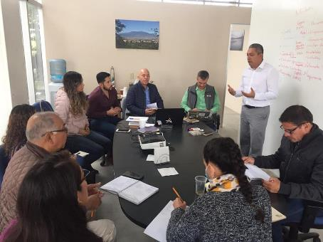
14 DE NOVIEMBRE 2019- “ CON BASE TÉCNICA, CIENTÍFICA Y LA SUMA DE VOLUNTADES ES UNA COMBINACIÓN ADECUADA PARA TRABAJAR EN EQUIPO Y ATENDER LOS PROBLEMAS DE FORMA INTEGRAL. AGREDECEMOS A EL CONSORCIO DE INVESTIGACIÓN Y DIÁLOGO SOBRE GOBIERNOS LOCALES POR SU INTERÉS EN PARTICIPAR EN LOS TRABAJOS EN NUESTRA LAGUNA DE ZAPOTLÁN”.
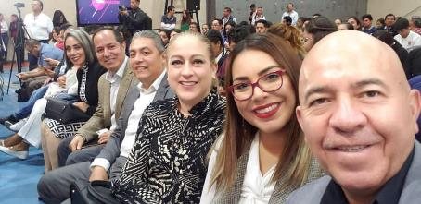

14 DE NOVIEMBRE 2019- “ASISTENCIA EN LA GALA POR LOS 25 AÑOS DE LA RED UNIVERSITARIA. FELICIDADES A QUIEN FUERA EL SEGUNDO RECTOR DEL NACIENTE CUSUR EL BIÓLOGO JESÚS ALBERTO ESPINOSA ARIAS”.

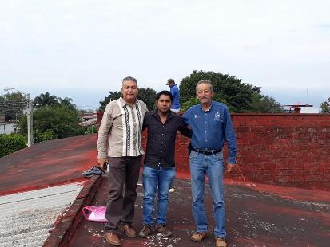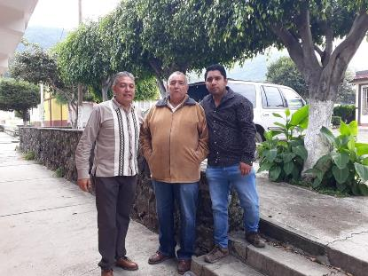
15 DE NOVIEMBRE DE 2019- EN LA COLONIA "JARDINES DE ZAPOTLÁN", SE LE DIO MANTENIMIENTO AL SALÓN COMUNITARIO DE LA COLONIA Y PODA DE LAS ÁREAS VERDES.

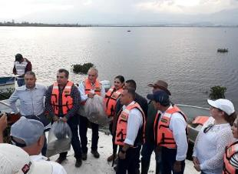
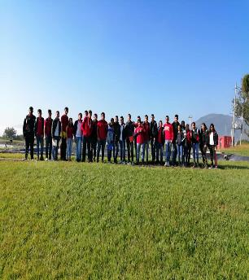
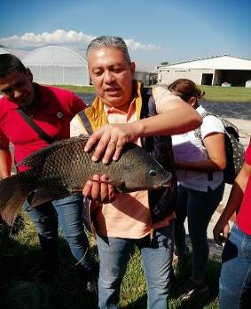
25 DE NOVIEMBRE 2019- “ COMO PARTE DE LA GESTIÓN INTEGRAL DE LA CUENCA DEL LAGO DE ZAPOTLÁN INICIO LA SEMANA CON LA SIEMBRA DE TILAPIA, ACOMPAÑAMOS A NUESTRO SECRETARIO ALBERTO ESQUER, AL PRESIDENTE PEPE GUERRERO Y LA PRESIDENTA ARIANA BARAJAS, TODOS SUMADOS EN REACTIVAR Y DARLE VIDA A ESTE HERMOSO ESPACIO NATURAL”

29 DE NOVIEMBRE 2019- “PROMOVIENDO LA INNOVACIÓN CIENCIA Y TECNOLOGÍA, CON LA VISITA AL CENTRO CLAVELLINAS DE LA SADER CON LOS ALUMNOS DEL CBTA 293, EN CONJUNTO CON EL SECRETARIO ALBERTO ESQUER Y A RAÚL ENCARGADO DEL CENTRO POR COMPARTIR SUS CONOCIMIENTOS, VALORES Y ENTUSIASMO A LAS NUEVAS GENERACIONES. ESTO Y MAS SERÁ PARTE DEL CENTRO DE INNOVACIÓN AGRO INDUSTRIAL DEL SUR DE JALISCO”.

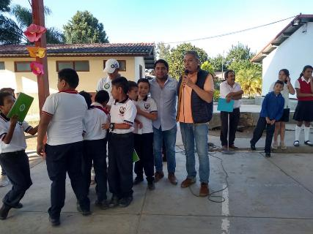
30 DE NOVIEMBRE 2019- “VISITA A LA PRIMARIA LÁZARO CÁRDENAS DEL RÍO, CON LA COMPAÑÍA DE JUGADORES DEL EQUIPO MAZORQUEROS FC DÓNDE REALIZARON LA ENTREGA DE LIBRETAS”.

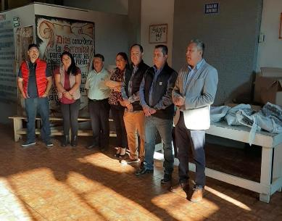
01 DE DICIEMBRE 2019-“ APOYO A LOS AMIGOS DE AACTRA PERO ASÍ MISMO AGRADECIDO CON EL CLUB MAZORQUEROS POR EL APOYO Y CONVIVIR CON NIÑOS DE LAS ESCUELAS DE ZAPOTLÁN EL GRANDE”.

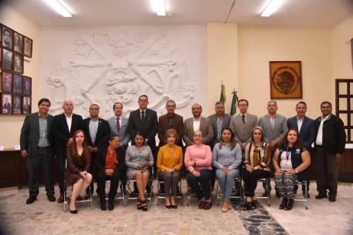

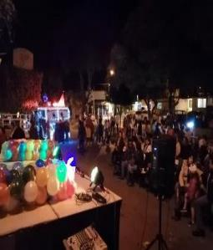
11 DE DICIEMBRE 2019- “ CONMEMORACION DEL EL DÍA INTERNACIONAL DE LOS DERECHOS HUMANOS EN ZAPOTLÁN EL GRANDE Y RECONOCIMIENTO AL DR. ALFONSO HERNÁNDEZ BARRÓN POR EL 71º ANIVERSARIO DE LA DECLARACIÓN DE LOS DERECHOS HUMANOS, DONDE SE GARANTIZAN QUE TODAS LAS PERSONAS PUEDEN DISFRUTAR Y EJERCER SUS DERECHOS PLENAMENTE Y SIN DISCRIMINACIÓN.”
19 DE DICIEMBRE 2019- INVITACION POR PARTE DE LAS COLONIAS INFONAVIT, SAN JOSE, MORELOS, EMILIANO ZAPATA, AMARICAS, LOS PATOS, PATROCINADORES A LA RADIO DIFUSORA LA MEXICANAY EL EQUIPO DE PARTICIPACION CIUDADANA, CERRANDO EL AÑO 2019 CON UNA GRATA CONVIVENCIA.

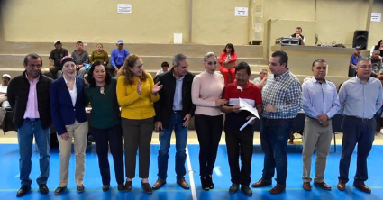

19 DE DICIEMBRE 2019- ENTREGA DE CERTIFICADOS DE CALENTADORES SOLARES Y CUARTO ADICIONAL.
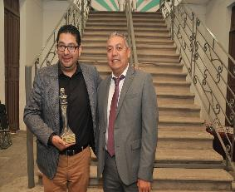
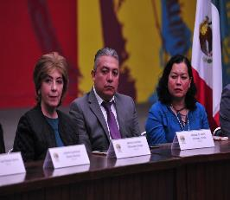
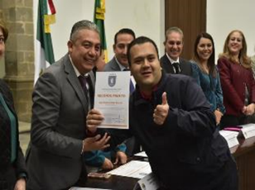

20 DE DICIEMBRE 2019- “RECONOCIMIENTO DEL H. AYUNTAMIENTO PARA GUITARRISTA CLÁSICO
Y DEPORTISTAS DESTACADOS DE ZAPOTLÁN EL GRANDE.”

ATENTAMENTE
CIUDAD GUZMÁN, MUNICIPIO DE ZAPOTLÁN EL GRANDE, JALISCO, DICIEMBRE 31 DE 2019.
“2019, AÑO DEL LXXX ANIVERSARIO DE LA ESCUELA SECUNDARIA LIC. BENITO JUAREZ”
“2019, AÑO DE LA IGUALDAD DE GÉNERO EN JALISCO”

MTRO. MANUEL DE JESÚS JIMENEZ GARMA
REGIDOR PRESIDENTE DE LA COMISIÓN EDILICA DE PARTICIPACIÓN.

MDJJG/amrm
C.c.p.- Archivo

